1- برگزاری دوره آموزش نرم افزار اکسل (ویژ اعضای دفاتر فرهنگی)
دفتر فرهنگی در ترم اول سال تحصیلی 95-96 در راستای تحقق بخشیدن به شعار «تهذیب، تحصیل، ورزش» که از تاکیدات مقام معظم رهبری(دام ظله العالی) است اقدام به برگزاری کارگاه آموزش نرم افزار اکسل(Microsoft Excel) ویژه اعضای دفاتر فرهنگی نمود که با استقبال دانشجویان مواجه شد و نهایتا کلاس با ثبت نام دانشجویان مهندسی صنایع، مهندسی برق، مهندسی راه آهن و مهندسی پیشرفت تشکیل شد.
این کلاس مجموعا در 15 ساعت درسی و در چهار روز(پنجشنبه ها) برگزار گردید.
با توجه به بازخورد های مناسب دانشجویان از کلاس فوق الذکر، دفتر فرهنگی در تلاش است تا حد امکان در گسترش و توسعه سطح توانایی قشر فرهنگی و ههمچنین عموم دانشجویان پویایی خود را به اثبات رساند.
مجموع ساعات کلاس: 15 ساعت
تعداد ثبت نام کنندگان: 22 نفر

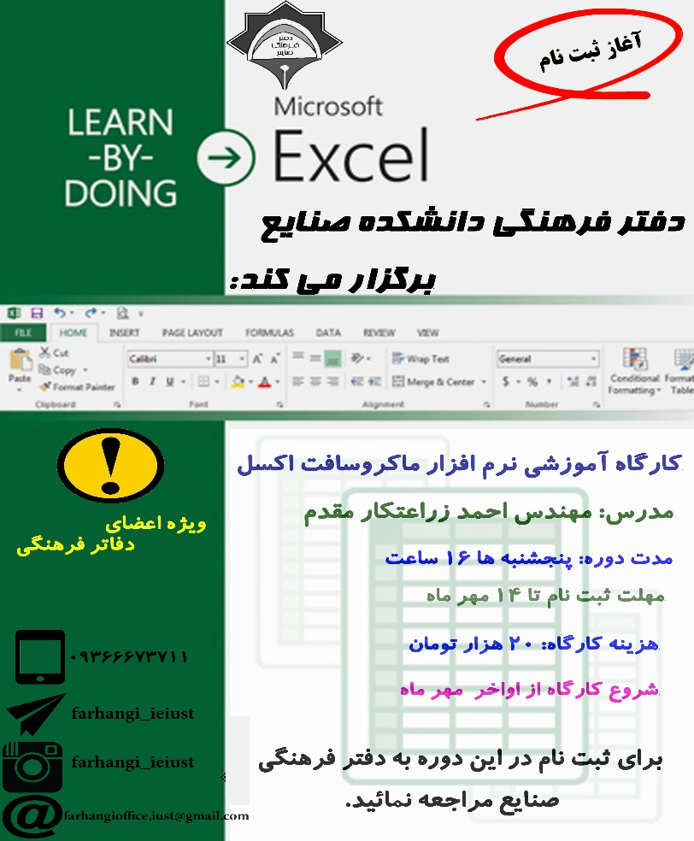
پوستر دوره

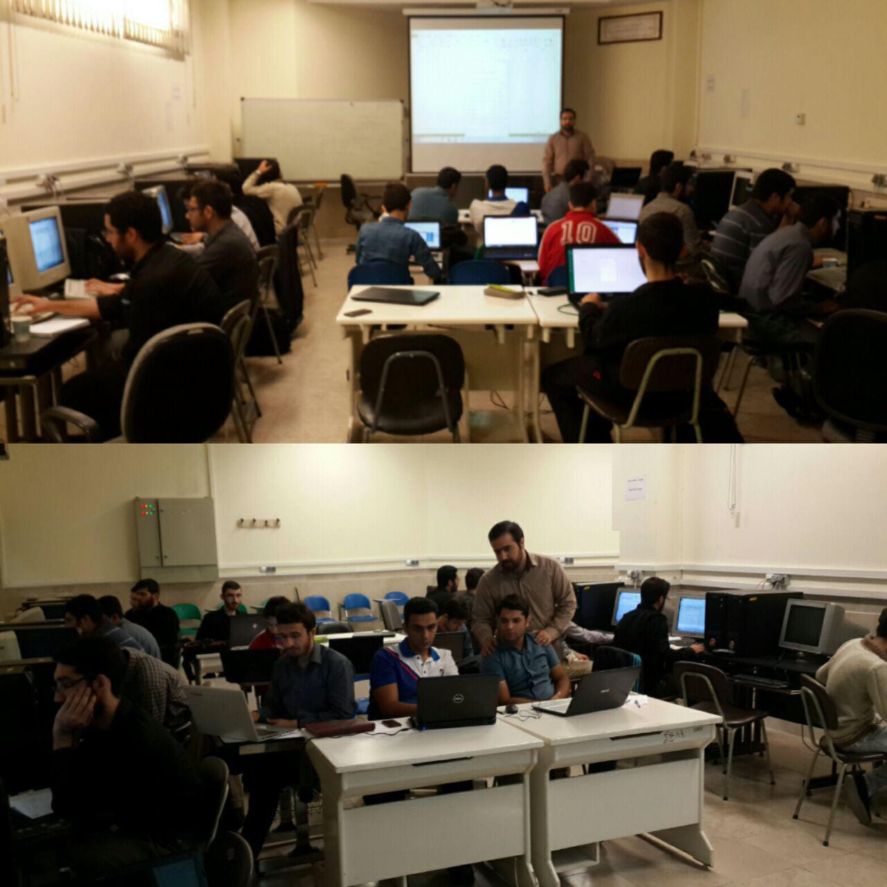

تصویری از کارگاه اکسل

2- گرامی داشت عید سعید غدیر(دفتر فرهنگی صنایع و دفتر فرهنگی برق)
دفاتر فرهنگی همچون هر ساله در راستای ارج نهادن و گرامیداشت بزرگترین عید اسلامی اقدام به برگزاری جشن و پذیرایی از اساتید، کارکنان و دانشجویان نمودند.
در این بین دفاتر فرهنگی صنایع و برق اقدام به برگزاری جشن و توزیع احادیث ائمه اطهار نموده و همچنین با آزین بندی دانشکده و پخش مولودی و مدیحه سرایی در راستای تعظیم این جشن الهی کوشیدند.
در نهایت نیز از حاضران در این مراسم پذیرایی به عمل آمد. پذیرایی این مراسم مقدار 30 کیلوگرم کیک بود که در بین حاضرین (اعم از اساتید، کارکنان و دانشجویان دانشگاه) توزیع گردید
تعداد تقریبی افراد حاضر300 نفر تخمین زده شد و هزینه این مراسم تقریبا یک میلیون تومان(با احتساب 300هزار تومان هزینه خرید کیک عید) برآورد شد که با هماهنگی دفاتر برق و صنایع و با عنایات اساتید ارجمند فراهم گردید.

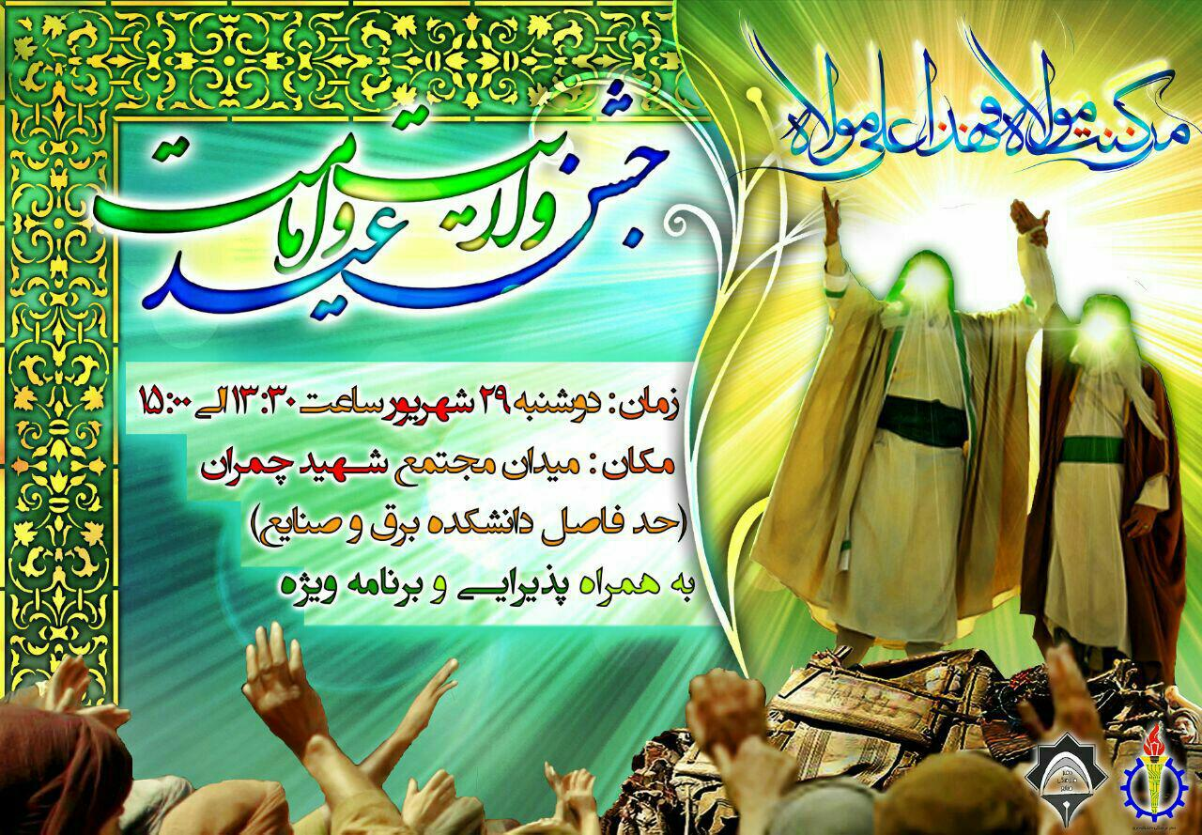
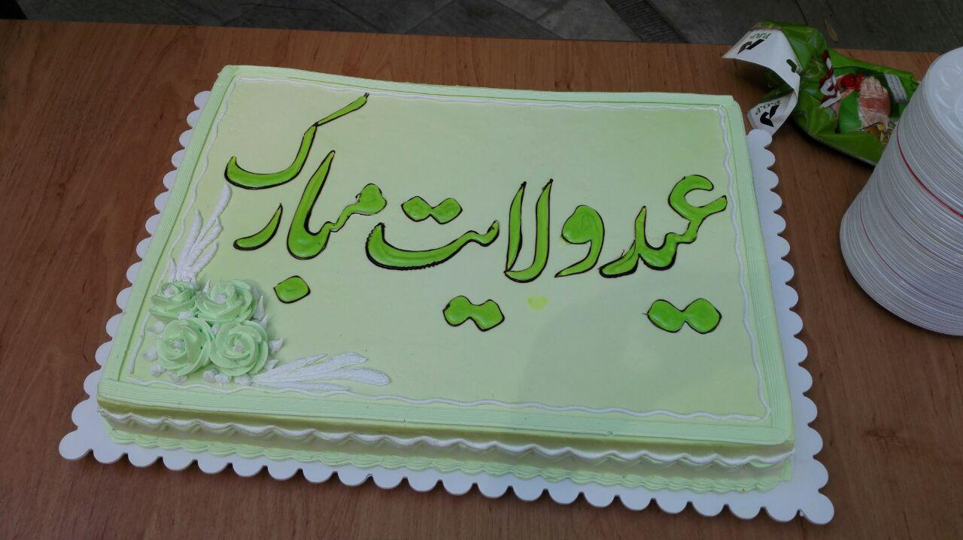

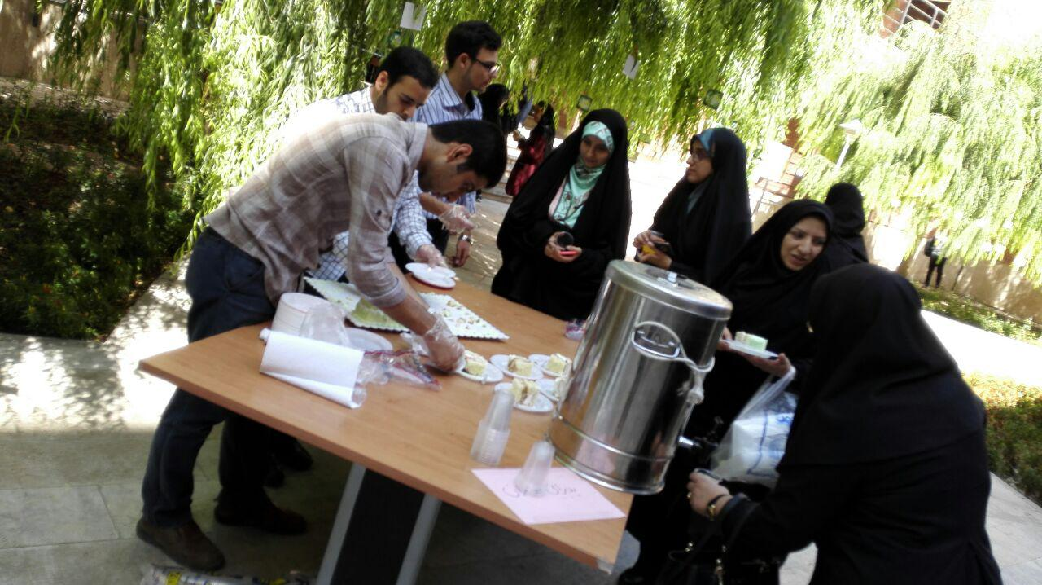

3- دهه اول محرم
با فرارسیدن ایام شهادت سیدالشهدا(علیه السلام)، دفتر فرهنگی صنایع اقدام به سیاه پوش کردن دانشکده و همچنین تعظیم شعائر در قالب پوستر، اینفوگراف و همچنین فعالیت در فضای مجازی (تلگرام، اینستاگرام و...) نمود.
همچنین دفتر فرهنگی دانشکده صنایع با همکاری دفتر فرهنگی برق اقدام به برگزاری هیئت مذهبی در دهه اول نمود که با توجه به نبود امکانات و بستر های لازم برای این امر، هیئت در حسینیه دانشکده مهندسی برق برگزار شد و در مدت دهه ی اول محرم جلساتی در ترویج فرهنگ عاشورا برگزار شد و برنامه های همچون قرائت زیارت عاشورا، مدیحه سرایی و پذیرایی و صرف صبحانه برقرار گردید که با عنایات اهل بیت(علیهم السلام) دارای فضایی معنوی و عاشورایی بود.
این مراسم در روز های 12 تا 19 مهر ماه در ساعت 9:30 برگزار گردید و با توجه به اهمیت جایگاه علم و همچنین اهمیت به امر نظم، مراسم قبل از ساعت 10 پایان می پذیرفت تا حضور دانشجویان در کلاس ها با تاخیر صورت نپذیرد.
بدیهی است دفتر فرهنگی آمادگی دارد تا در صورتی که بستر های لازم برای برگزاری چنین مراسمی در دانشکده فراهم گردد، هیئت های هفتگی و همچنین ویژه برنامه هایی را در اعیاد و ایام سوگواری خاندان رسالت(علیهم السلام) در دانشکده برگزار کند.

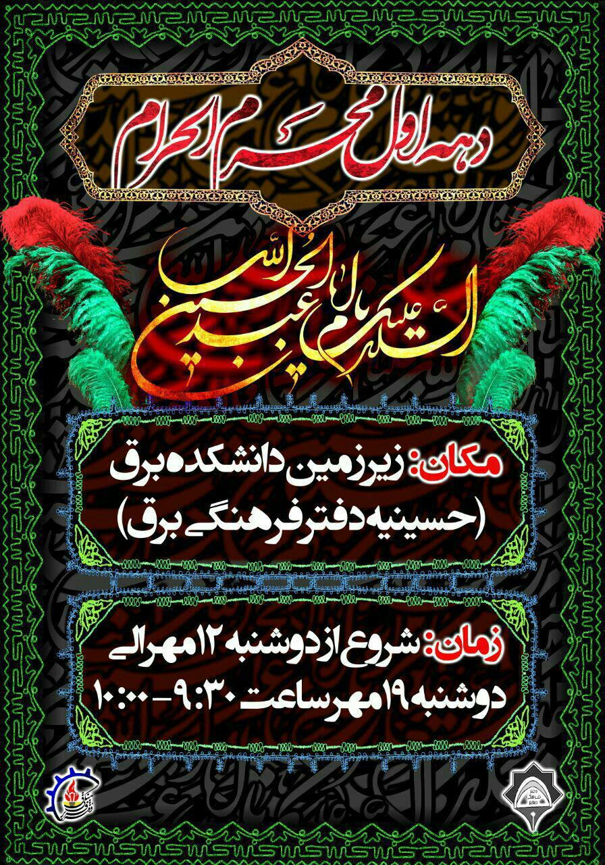

پوستر مراسم دهه اول محرم

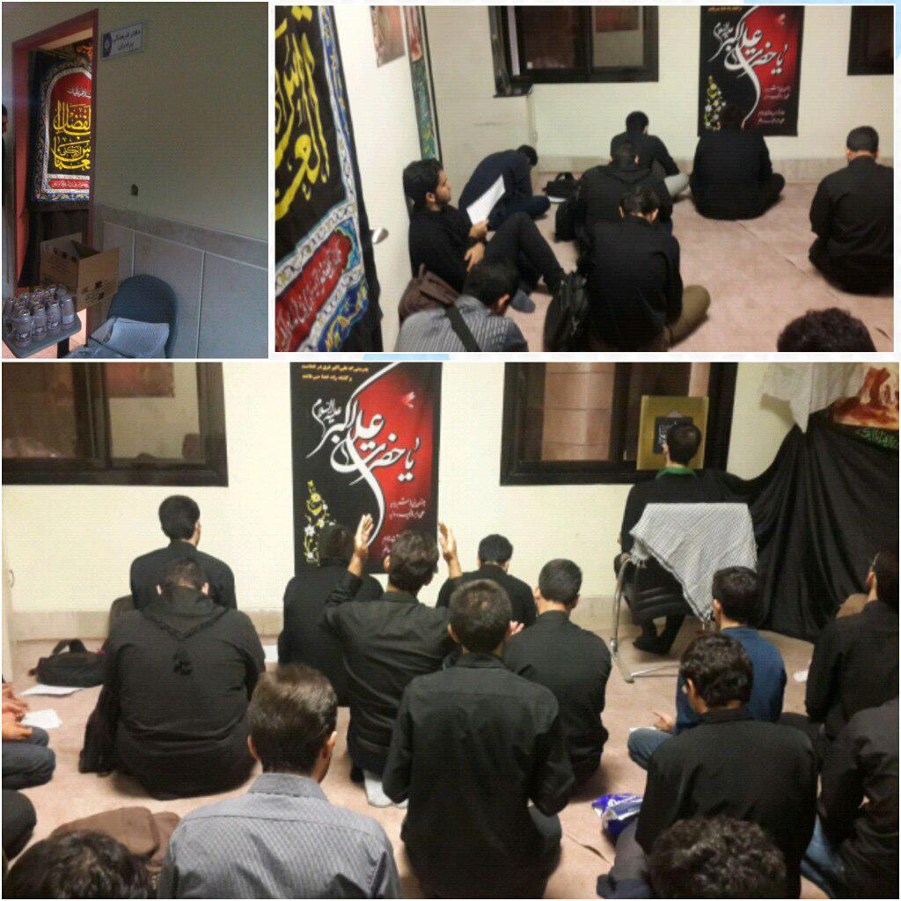

تصاویری از مراسم دهه اول محرم

4- شهادت امام حسن مجتبی (علیه السلام)
با توجه به اینکه سالهاست شهادت حضرت مجتبی علیه السلام علی رغم تاکیدات مراجع اعظام به اشتباه در آخر ماه صفر قلمداد میشود، امسال بر آن شدیم تا با برگزاری یک بزرگداشت برای امام مجتبی، سبط اکبر (ع) به این شبهه پاسخ دهیم
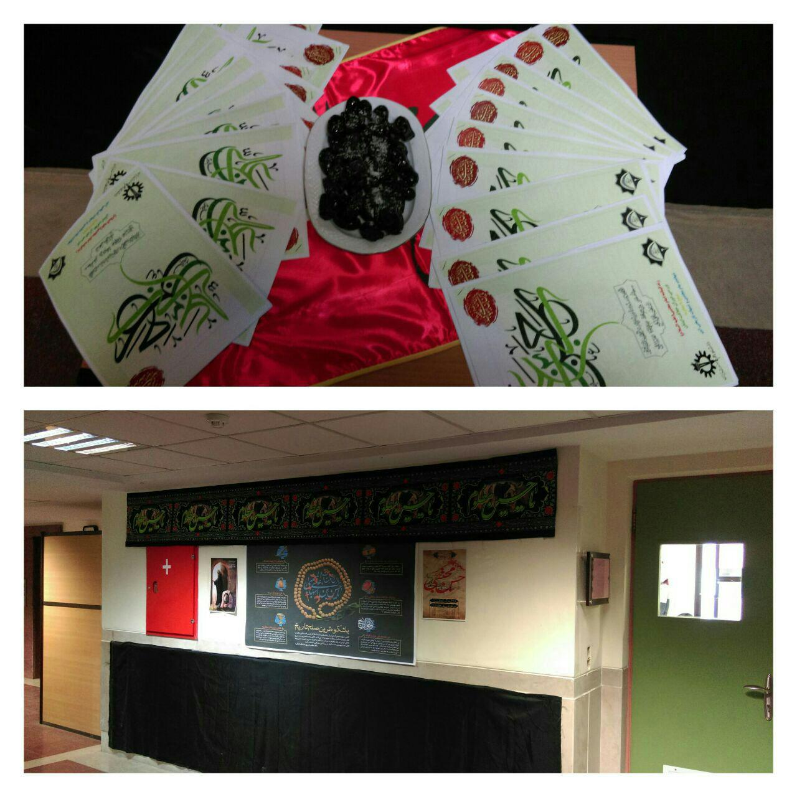
در همین راستا دفتر فرهنگی با نصب پوستر ها و سیاه پوش کردن بخشی از دانشکده و همچنین توزیع خرما در دانشکده در کنار چاپ یک ویژه نامه به تبیین این مناسبت و رفع اشتباه تاریخی و پاسخ به شبهه های موجود در این زمینه پرداخت. این مراسم در روز 17 آبان ماه برگزار گردید.

5- سلسله نشست های انتقال تجربه
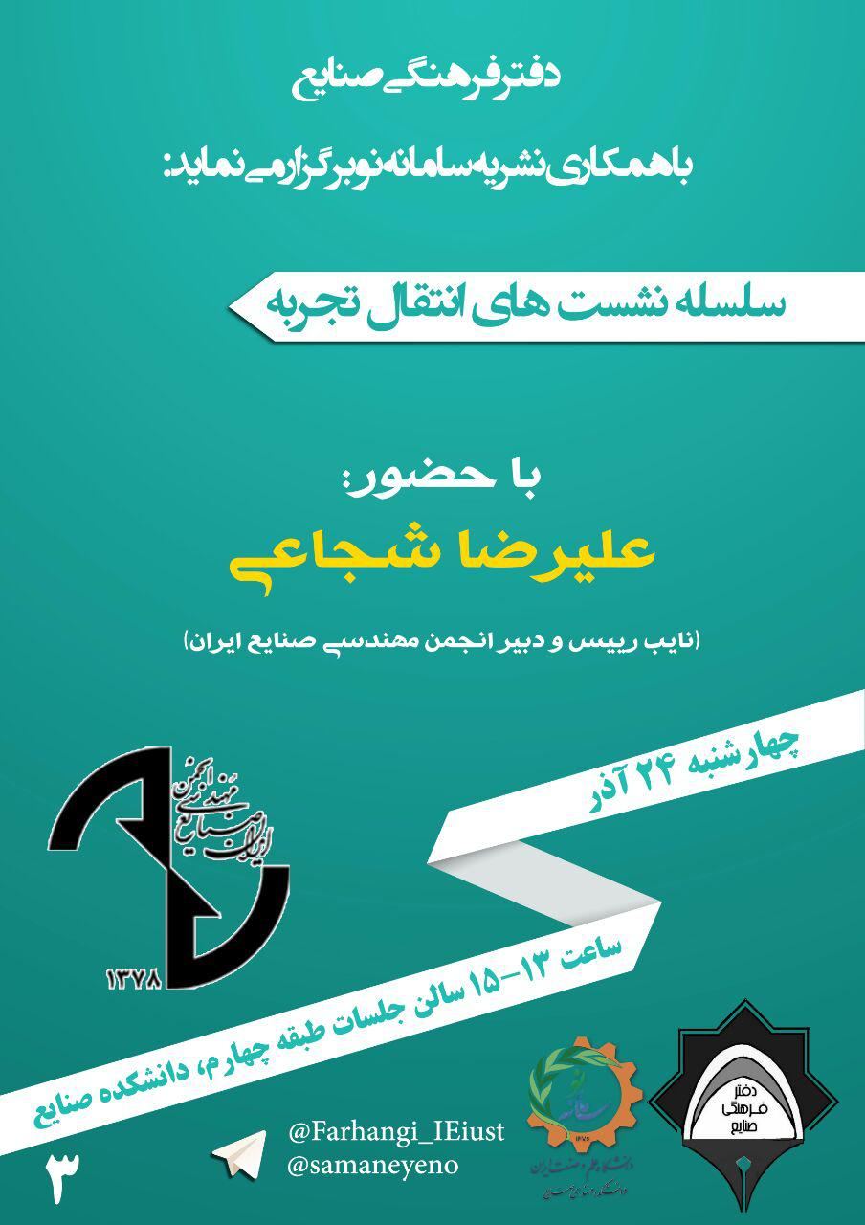دفتر فرهنگی در ترم که گذشت، شعار خود را « تربیت احمدی روشن ها و شهریاری ها» قرار داد و در راستای ارتقای سطح علمی دانشجویان و همچنین پیوند بیشتر با شرکت ها و کارخانه های موفق در ایران و کسب تجارب از ایشان بر آن شدیم تا سلسله نشست هایی را با حضور مدیران موفق ایرانی برگزار کنیم تا ایشان در کنار انتقال دهنده تجربیات خود از بازار کار به دانشجویان، موتور محرکی شوند برای قدم نهادن دانشجویان به بازار کار و مواجهه شدن با سختی های بازار کار و یافتن راه حل های پاسخگویی به این مشکلات.

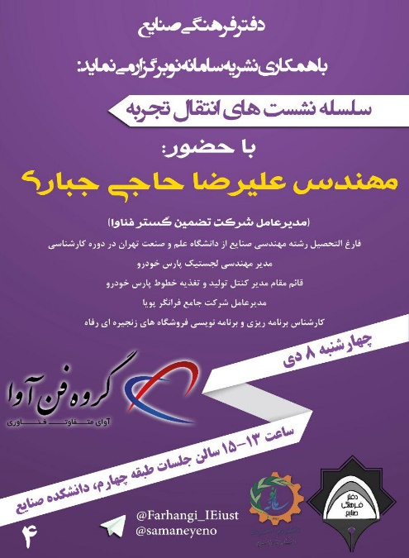
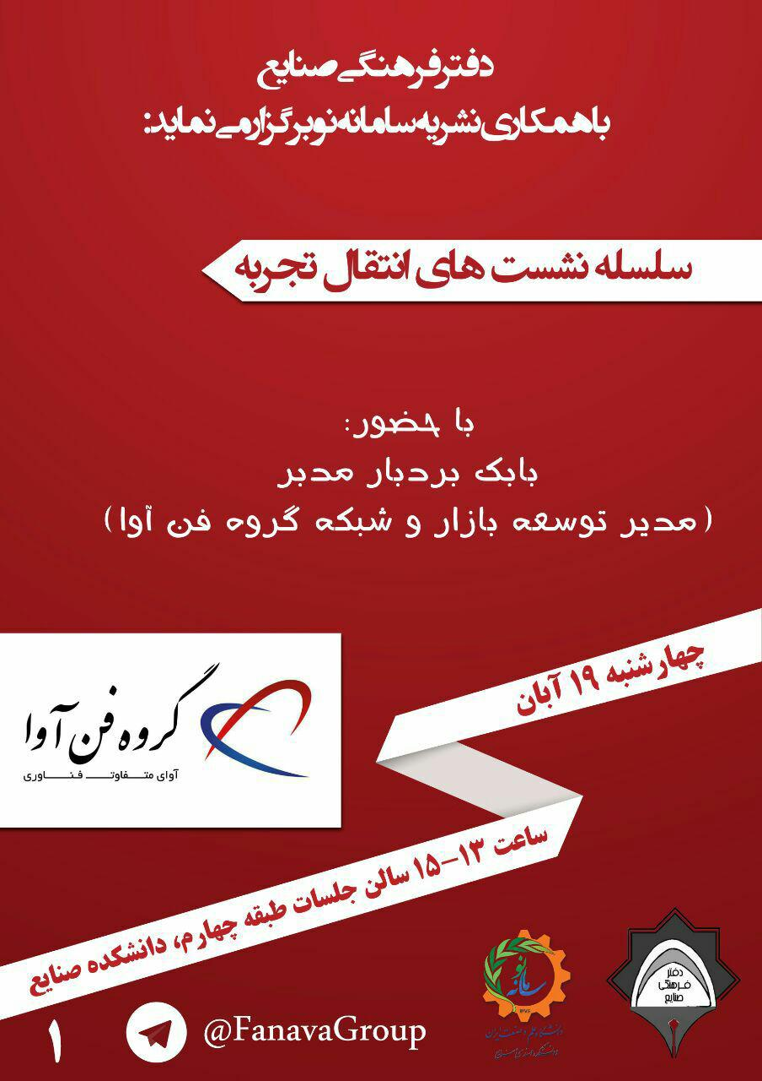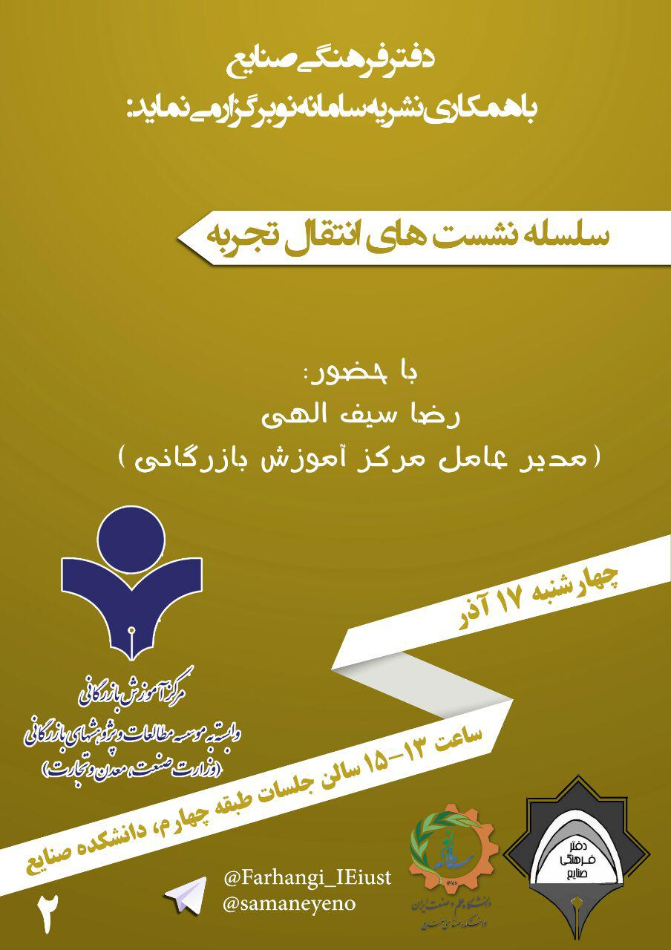

5-1- نشست شماره 1
اولین نشست از این برنامه با حضور مهندس بابک بردبار، مدیر توسعه بازار و شبکه شرکت فن آوا برگزار شد که با تمایل و توجه دانشجویان مواجه شد. ایشان با ذکر خاطره هایی از دوران دانشجویی خود در کنار تجربیات کسب شده در بازار کار، چشم انداز های بسیار خوبی در زمینه ی بازار کار پیش رو و زمینه های موجود برای فعالیت دانشجویان ترسیم کردند.
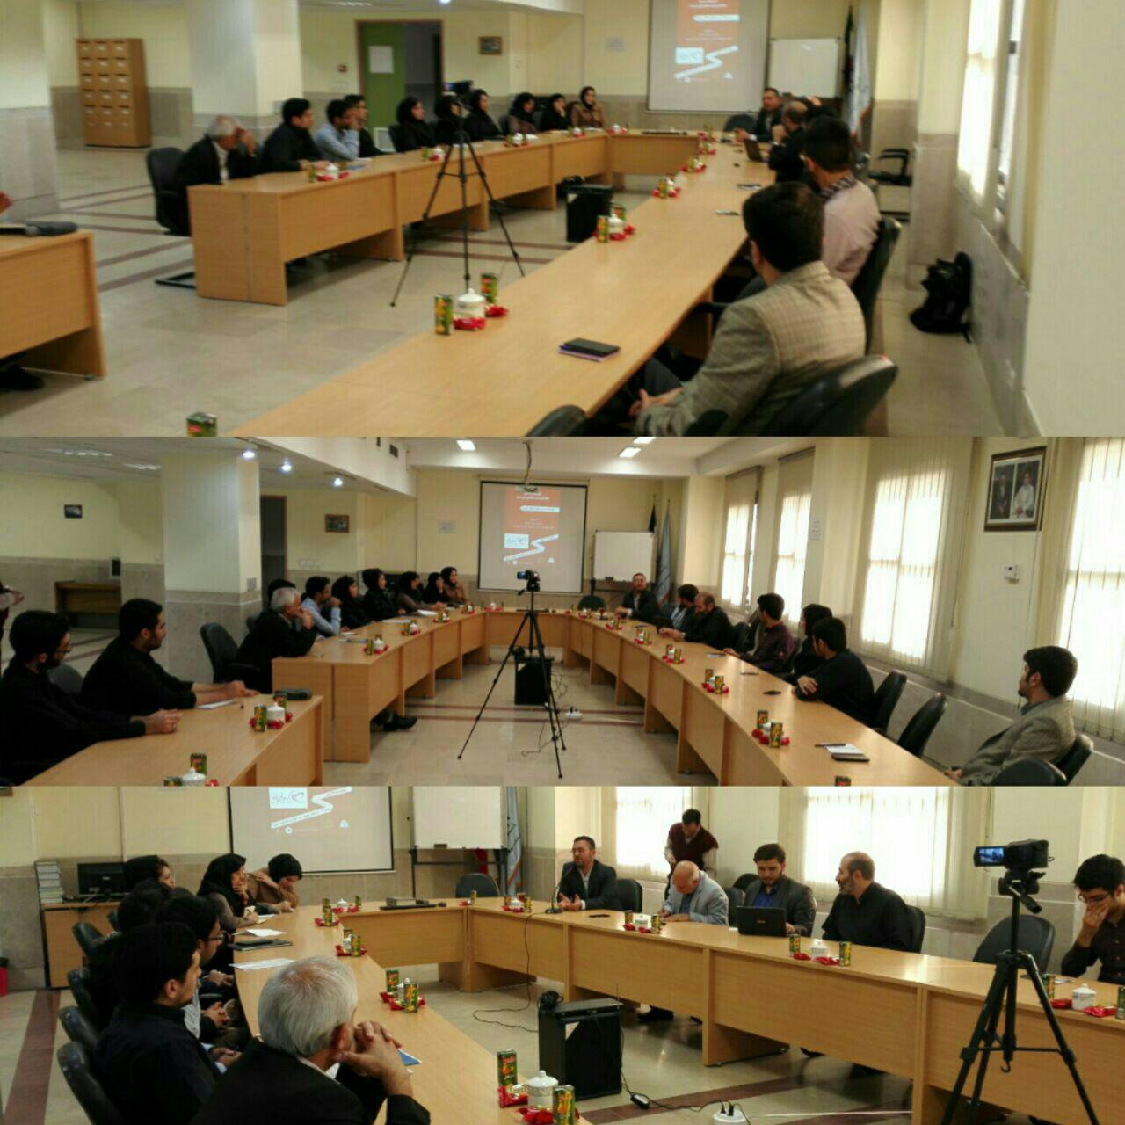
این مراسم در روز 19 آبان ماه در سالن جلسات دانشکده مهندسی صنایع با همکاری نشریه سامانه نو برگزار گردید.

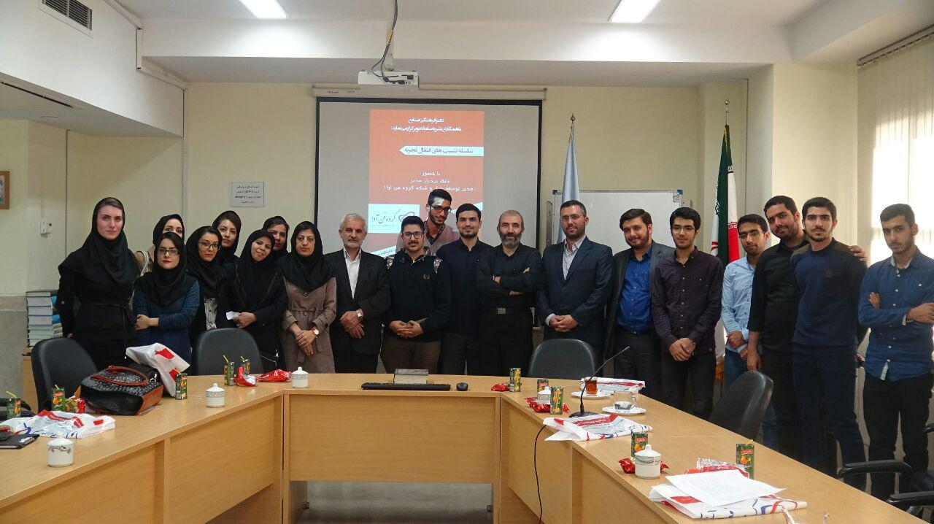

5-2- نشست شماره 2
دومین نشست از این برنامه در روز 17 آذر ماه با حضور آقای مهندس رضا سیف الهی، مدیر عامل مرکز آموزش بازرگانی برگزار گردید. این مراسم با حضور غیر منتظره جمع کثیری از دانشجویان همراه بود و آقای مهندس سیف الهی با فن بیان گیرا و مطالب ناب خود دانشجویان را برای حدود 3 ساعت پای سخنان خود نشاندند و سخنان شیوای ایشان مانع از پایان پذیرفتن مراسم شده و دانشجویان با اشتیاق کامل به پیگیری مطالب ایشان پرداختند.
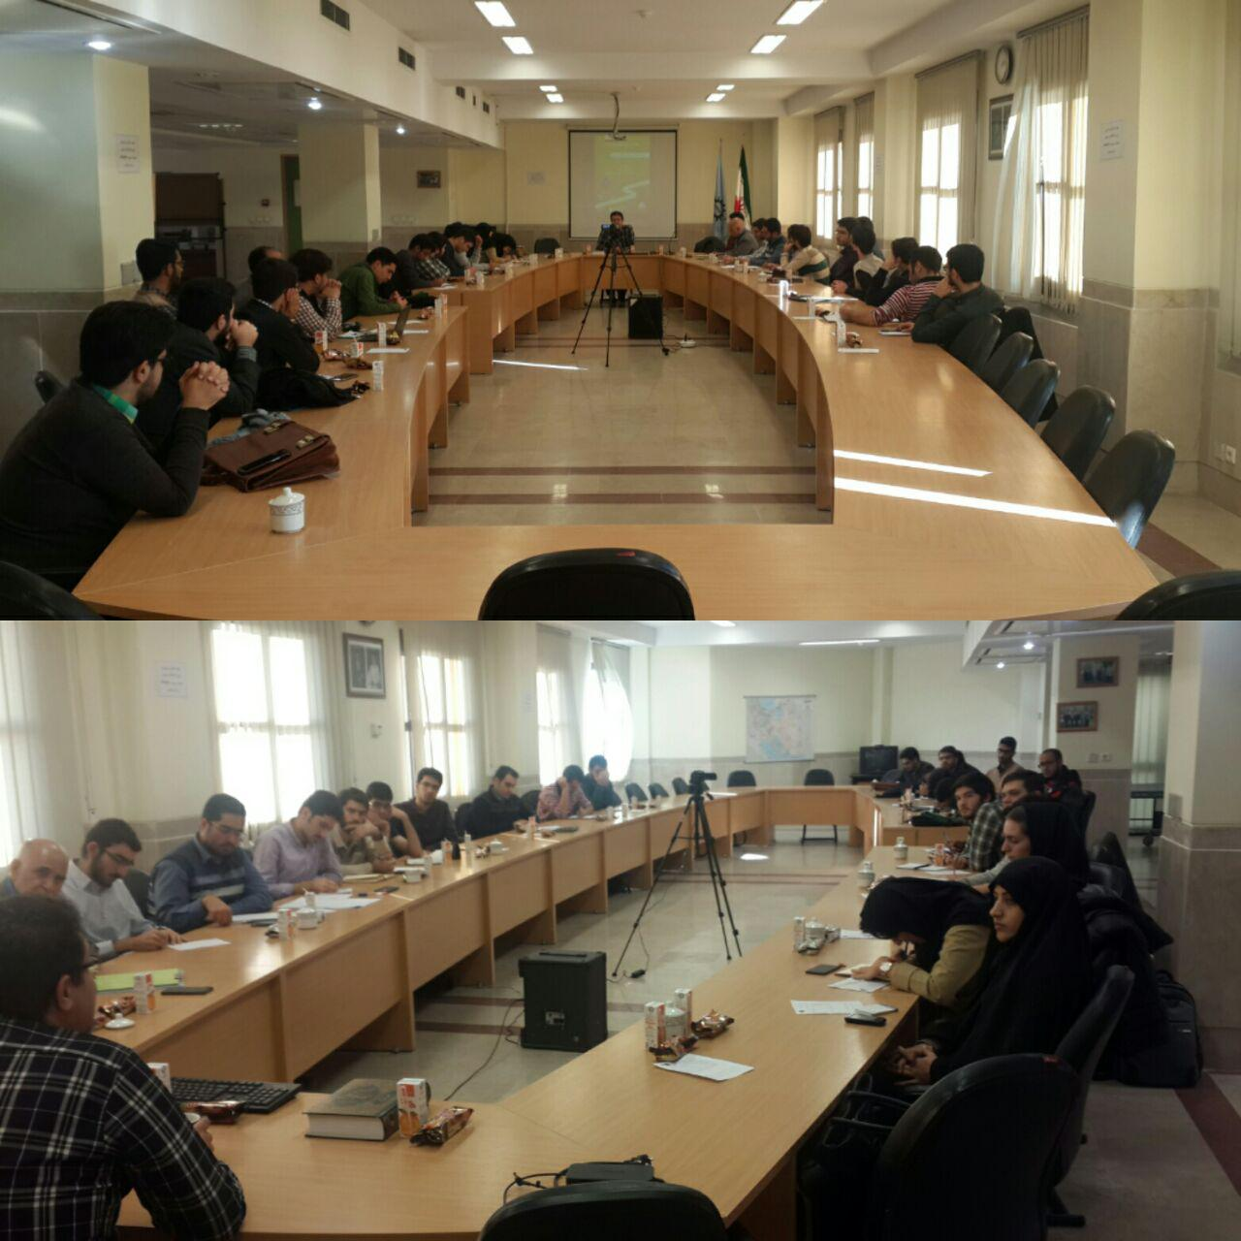

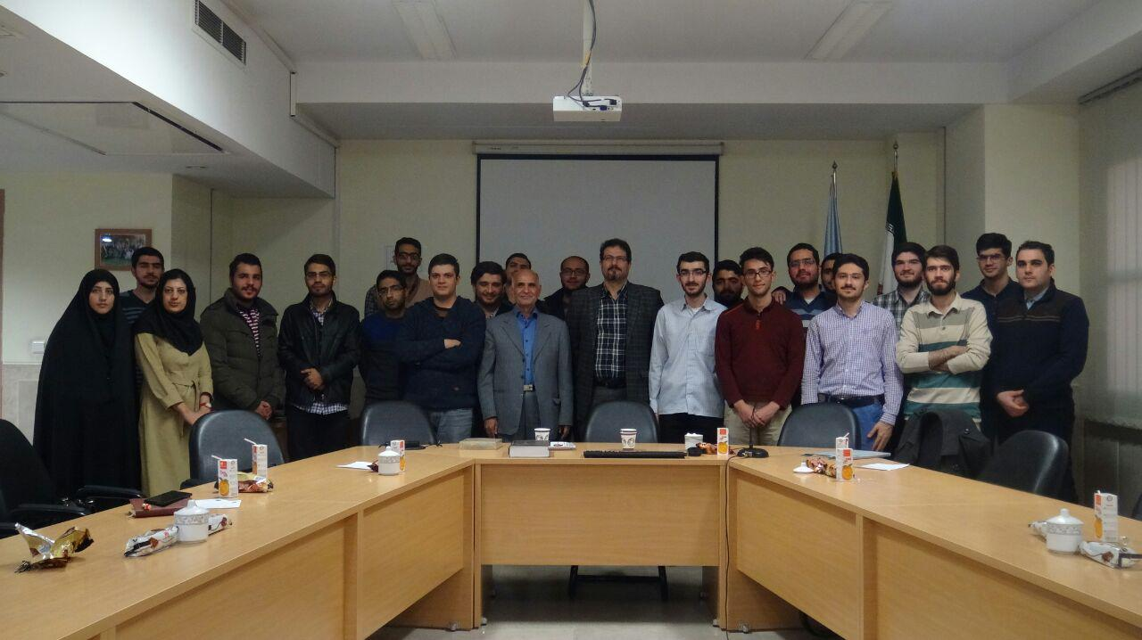

5-3- نشست شماره 3
سومین نشست از سلسله نشست های انتقال تجربه با حضور مهندس علیرضا شجاعی، نائب رئیس و دبیر انجمن مهندسی صنایع ایران در تاریخ 24 آذر ماه در سالن جلسات دانشکده صنایع برگزار گردید.
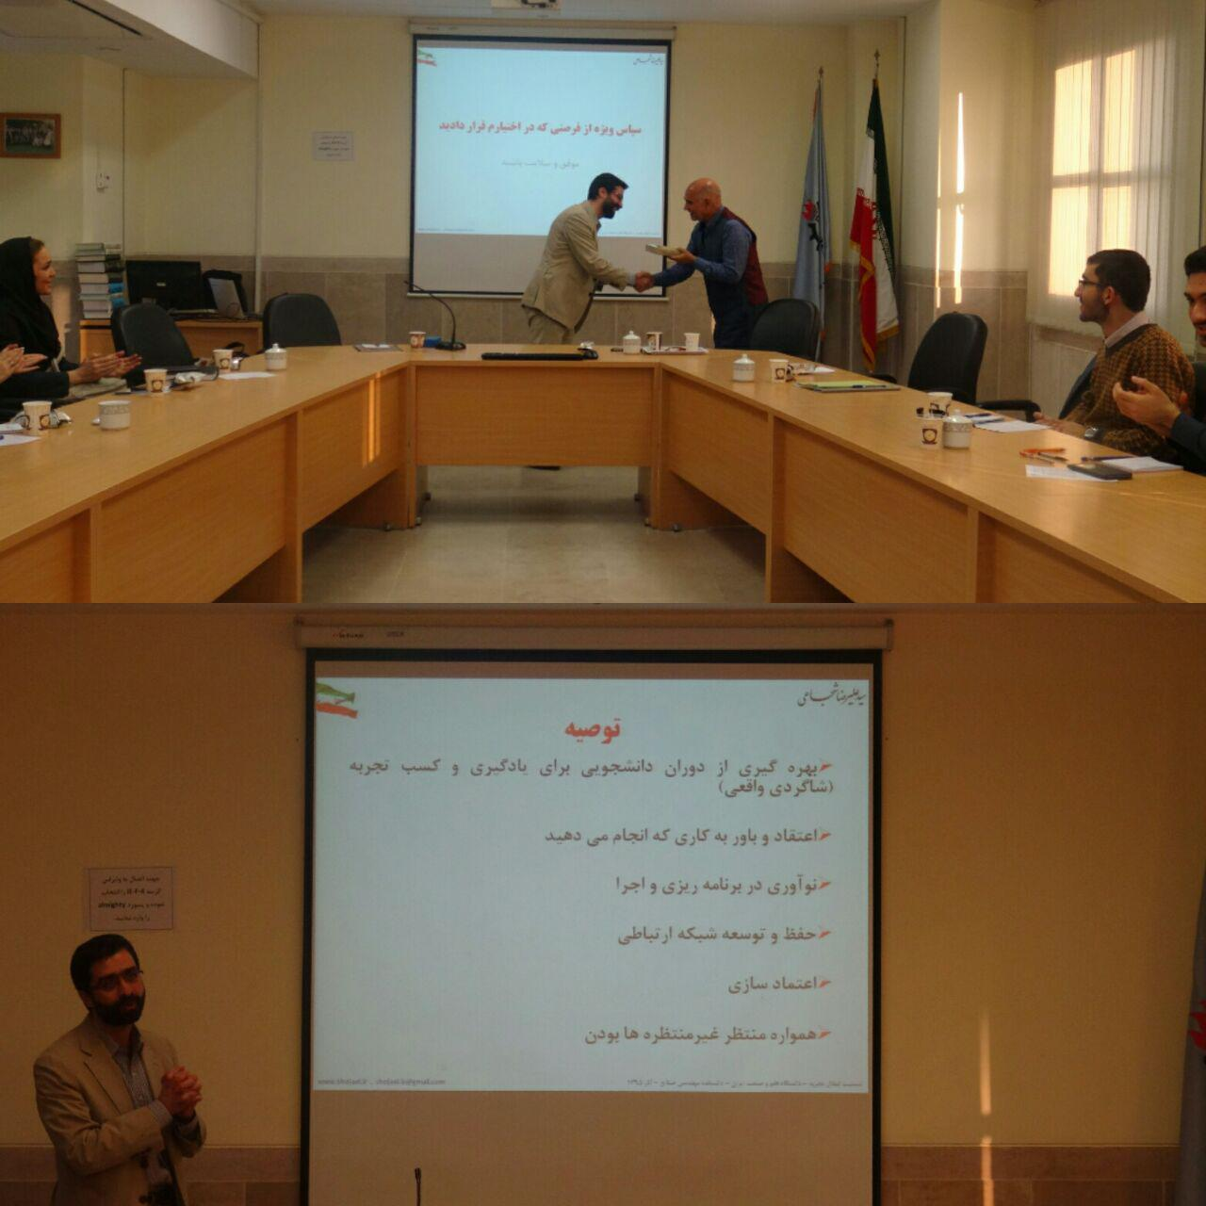مهندس شجاعی که از دانش آموختگان دانشکده صنایع دانشگاه علم و صنعت بوده اند در مدت حدوداً دو ساعت به بیان تجربیات خود پرداختند و با بیان خاطراتی از زمان ورود به بازار کار و حوزه های فعالیت خود به روشن کرد راه پیش روی دانشجویان پرداختند و با بیان سختی ها و مشکلات بازار کار، اقدام به آگاه ساختن و آماده سازی دانشجویان برای فعالیت اقتصادی نمودند.

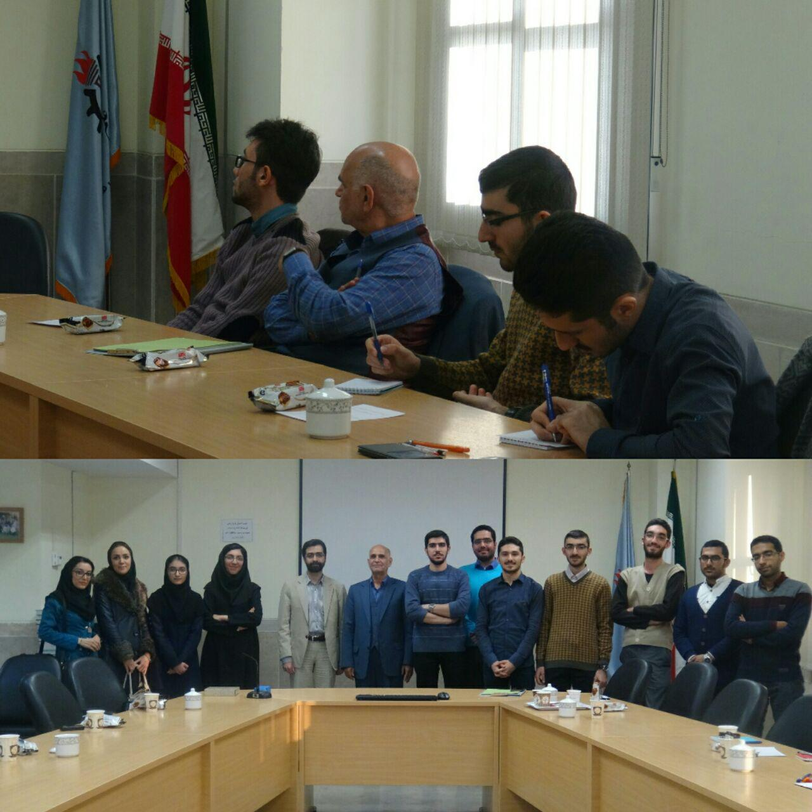

5-4- نشست شماره 4
چهارمین نشست انتقال تجربه با حضور مهندس علیرضا حاجی جباری، مدیر عامل شرکت تضمین گستر فن آوا برگزار گردید.
در این نشست، مهندس حاجی جباری با بیان خاطراتی از دوران دانشجویی خود، فعالیت های تشکلی و دانشجویی و سال های اول ورود خود به بازار کار نکاتی را بیان فرمودند.
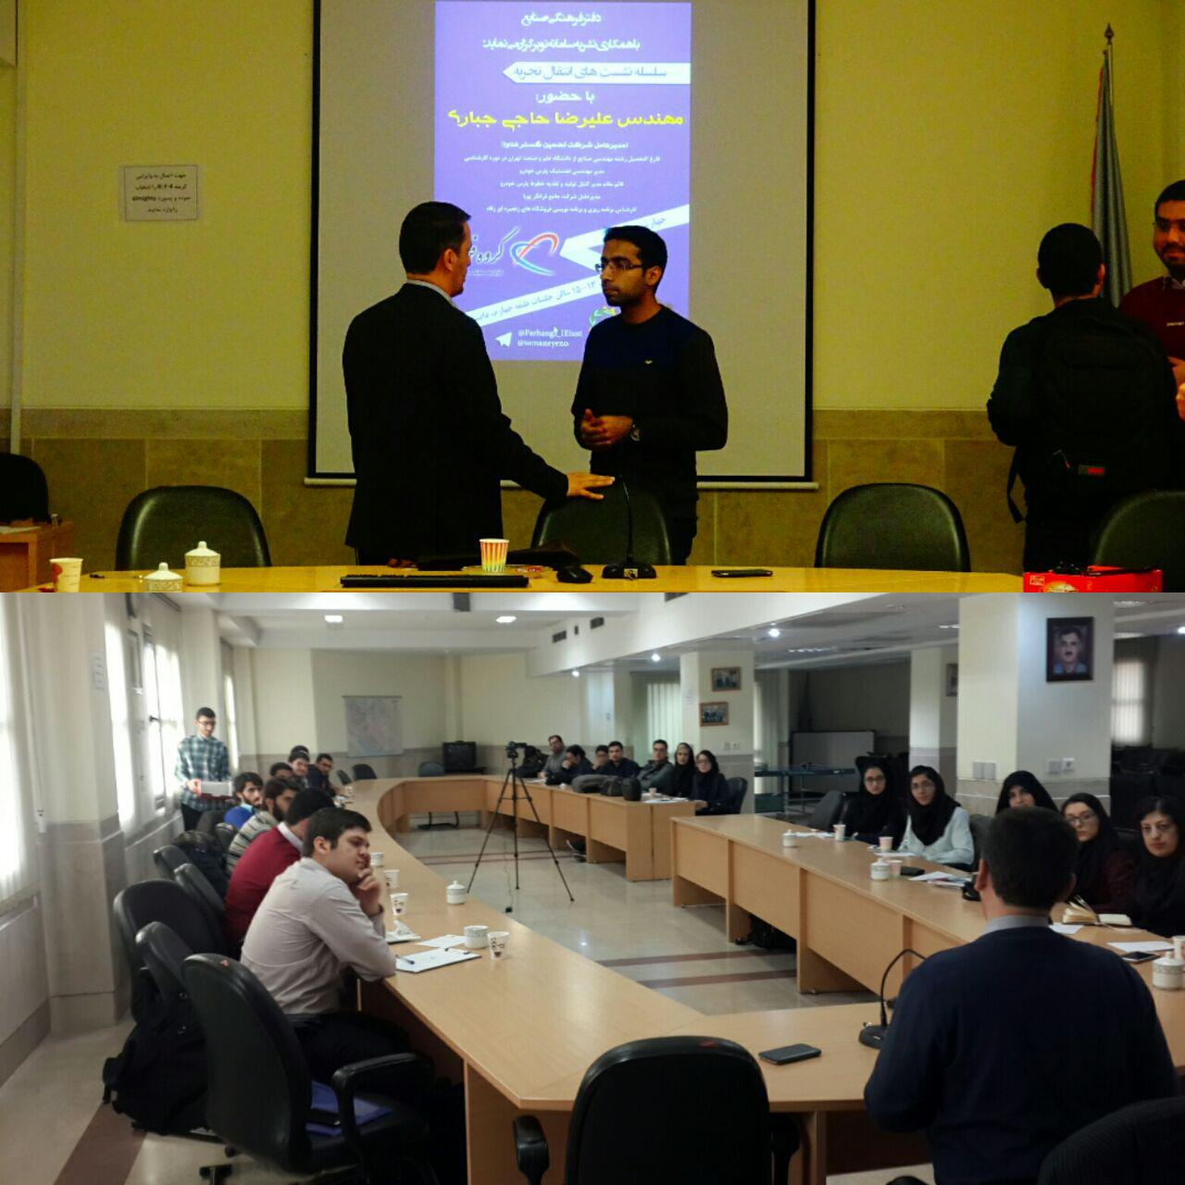در پایان نیز دانشجویان به پرسیدن سوالات خود از ایشان پرداختند.

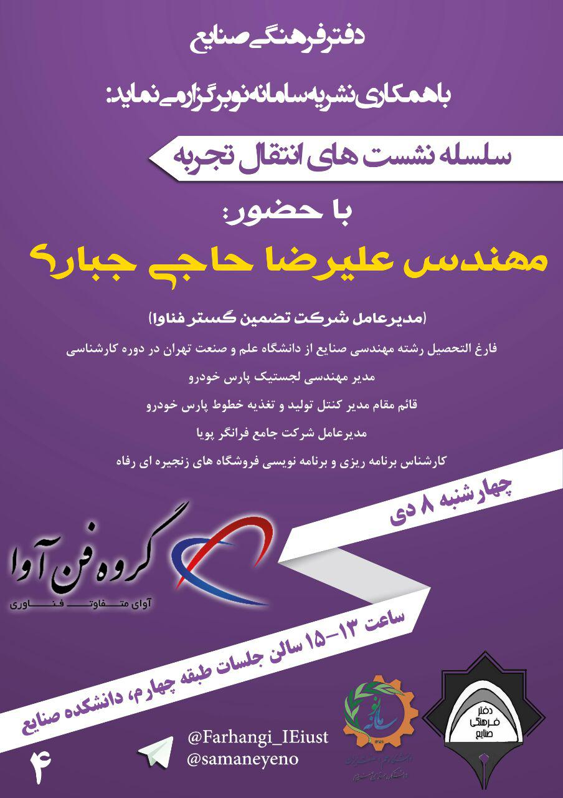

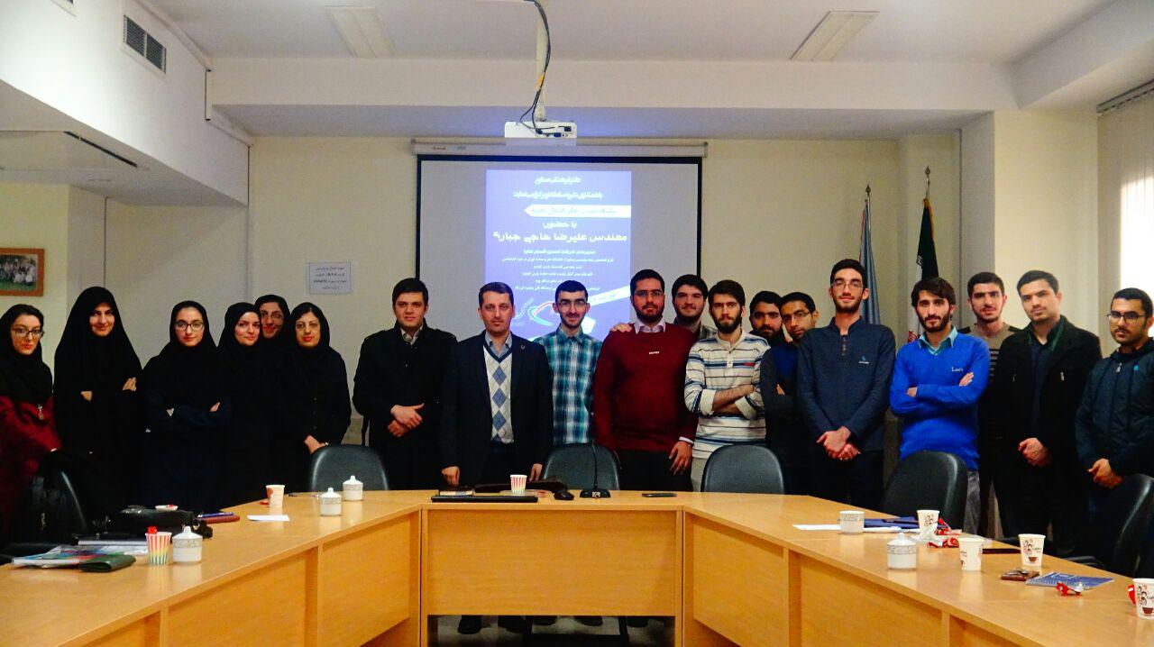

6- آماده سازی تیم های ورزشی دانشکده
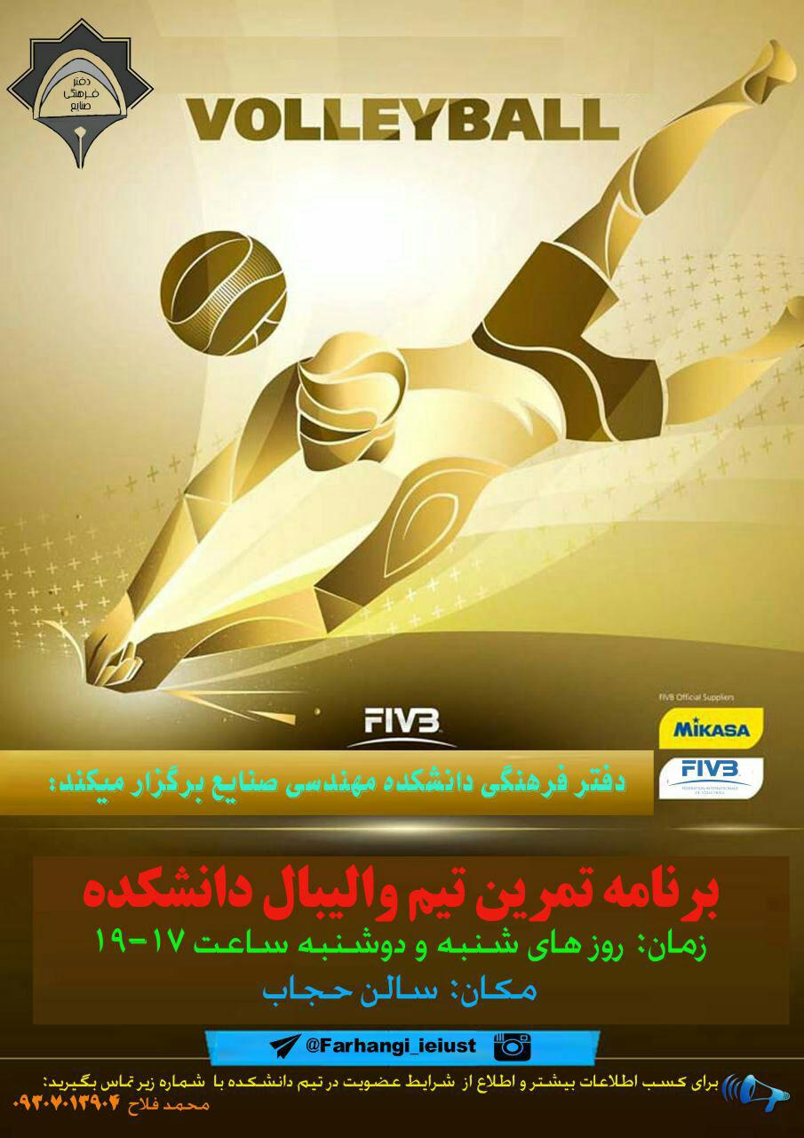دانشکده مهندسی صنایع برای دوره های متمادی، همواره یکی از دانشکده های برتر در زمینه ی ورزش در دانشگاه بوده است و جام های قهرمانی تیم های ورزشی که آزین کننده دفتر فرهنگی هستند نمود بارز این ادعا میباشند. دفتر فرهنگی امسال نیز همچون سال های قبل اقدام به ساماندهی تیم های ورزشی دانشکده اعم از فوتبال، والیبال و هندبال نمود و شعار «تحصیل، تهذیب، ورزش» را همچون سال های قبل سرلوحه اقدام خود قرار داد.
دفتر فرهنگی با نام نویسی از متقاضیان حضور در تیم های ورزشی و تشکیل تیم ها، آمادهی حضور در مسابقات بین دانشکده ای شد که متاسفانه به علت به وجود آمدن ناهماهنگی هایی در این بخش از سوی دانشکده، با مشکلاتی مواجه گردید؛ اما با همت و پشتکار اعضای فعال دفتر فرهنگی و پیگیری های مداوم ایشان نهایت با مساعد های ریاست محترم دانشکده این مشکلات پایان پذیرفت و تیم های دانشکده برای شرکت در مسابقات دانشگاه آماده شدند.

7- همایش تجارت الکترونیک
با توجه به تمایل زیاد دانشجویان برای داشتن ارتباط موثر با شرکت های نو پا و کارآمد همانند شرکت های استارتاپ، دفتر فرهنگی همایشی با حضور مدیران شرکت های موفق فعال در این زمینه برگزار نمود که نام و سِمَت میهمان به شرح ذیل است:
1-محسن ملایری( مدیر عامل آواتک)
2- علیرضا صادقیان(مدیر عامل نت برگ)
3- پدرام اسدی( مدیر عامل چیلیوری)
این همایش با حضور دانشجویان علم و صنعت و دیگر دانشگاه ها مواجه شد تا جایی که دفتر فرهنگی بیش از 50 بلیت برای متقاضیان خارج دانشگاه تدارک دید که همگی فروخته شده و همایش با حضور جمع زیادی از دانشجویان و اساتید برگزار شد.
این همایش پس از حدود 2 ساعت سخنرانی میهمانان و پرسش و پاسخ دانشجویان و نهایتا با تقدیر از میهمانان پایان یافت.
لازم به ذکر است که این همایش با حضور نزدیک به 170 نفر از دانشجویان جمعی از اساتید دانشگاه در روز دوشنبه 24 آبان ماه در آمفی تئاتر شهید شهبازی دانشکده صنایع برگزار گردید. و بازخورد های رضایت بخش این برنامه تا مدت ها به دفتر فرهنگی اعلام میگردید.
.

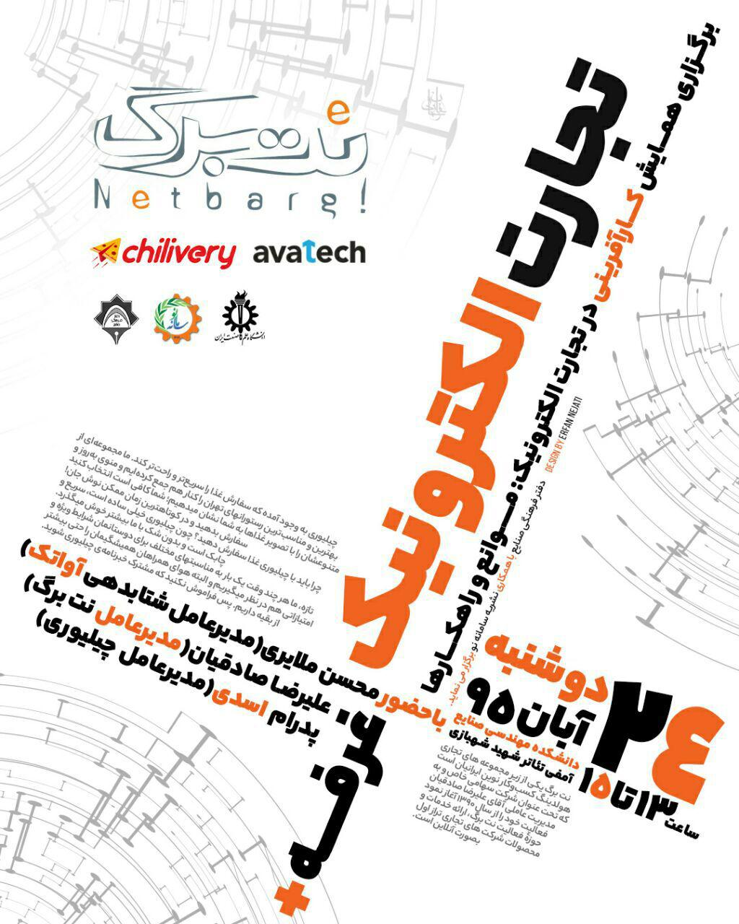

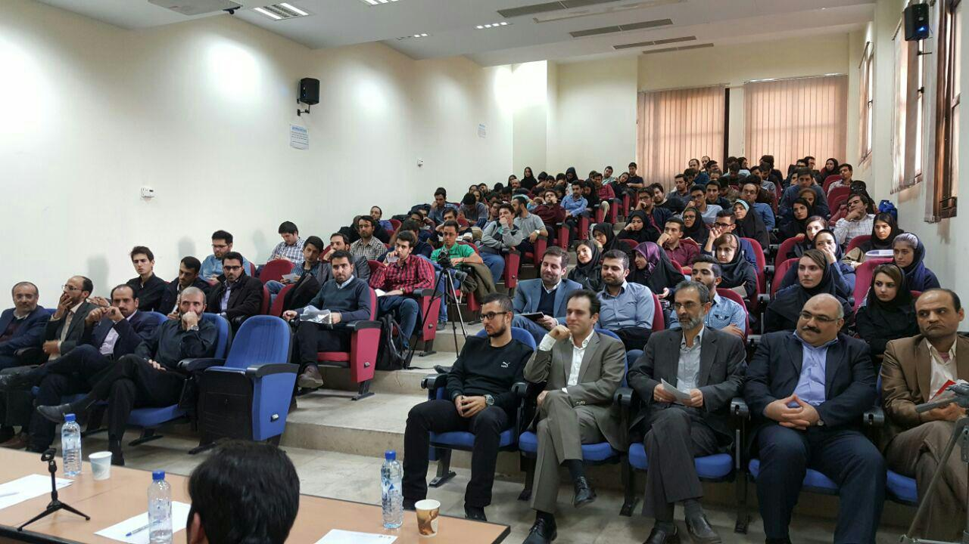
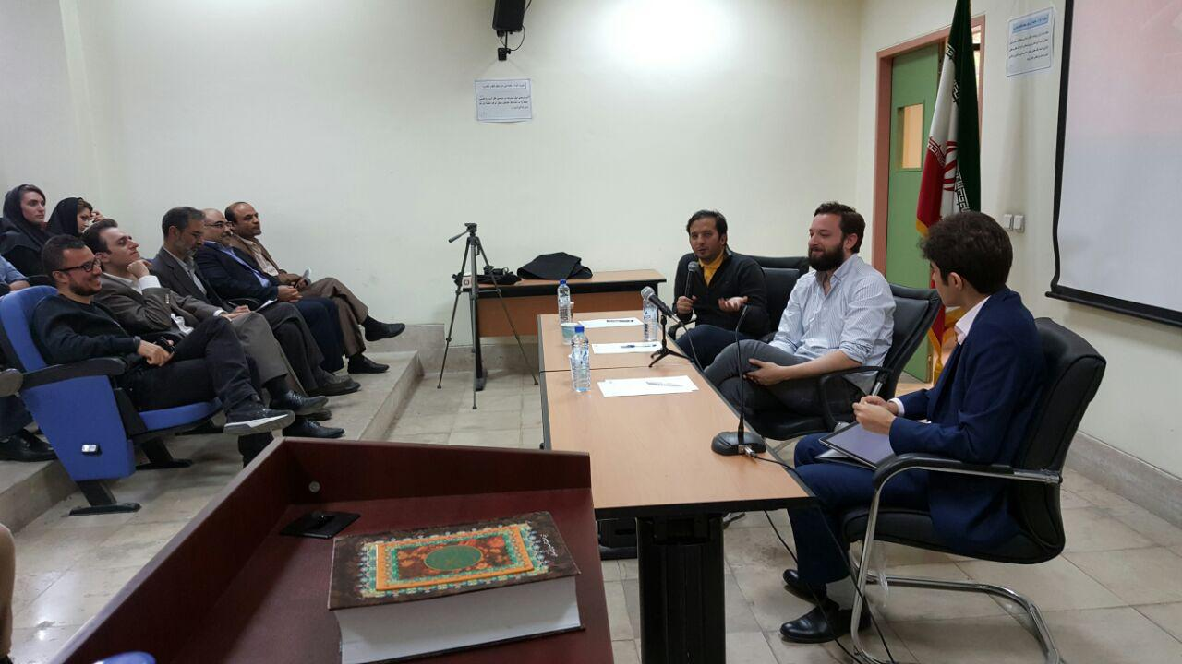

8- بازدید از کارخانه
با توجه به اهمیت فعالیت میدانی و مشاهده آنچه به صورت تئوری در دانشگاه به دانشجویان آموزش داده میشود، همواره لازم است که در کنار توجه به دروس دانشگاهی بازدید از مراکز صنعتی، تجاری و عملیاتی در دستور کار تشکل های دانشجویی و همچنین در برنامه درسی دانشجویان قرار گیرد.
با عنایت بر این امر، دفتر فرهنگی دانشکده صنایع در نیمسال اول سال تحصیلی جاری به برگزاری بازدید هایی همت گمارد تا فضا را برای تعامل بیشتر دانشجویان با فضای صنعت فراهم سازد. همچنین اعضای دفتر فرهنگی با هماهنگی بازدید های درسی برای دروسی که انجام بازدید برای آن درس ها لازم به نظر میرسید اساتید گرامی را در تفهیم بهتر مطالب علمی به دانشجویان یاری رساند.
در مجموع دفتر فرهنگی صنایع و اعضای آن، از ابتدای مهر ماه سال 95 تا پایان دی ماه موفق به هماهنگ کردن 8 بازدید علمی و درسی شد که این آمار بسیار خیره کننده به نظر میرسد.
در ادامه اشاره کوتاهی به بعضی از این بازدید ها خواهیم داشت:

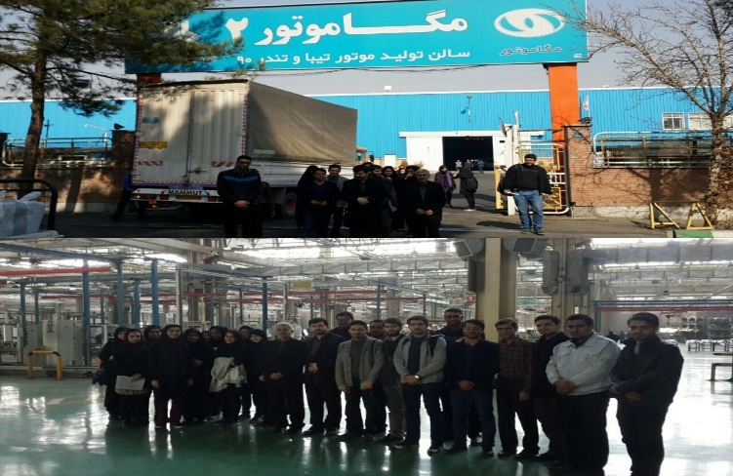
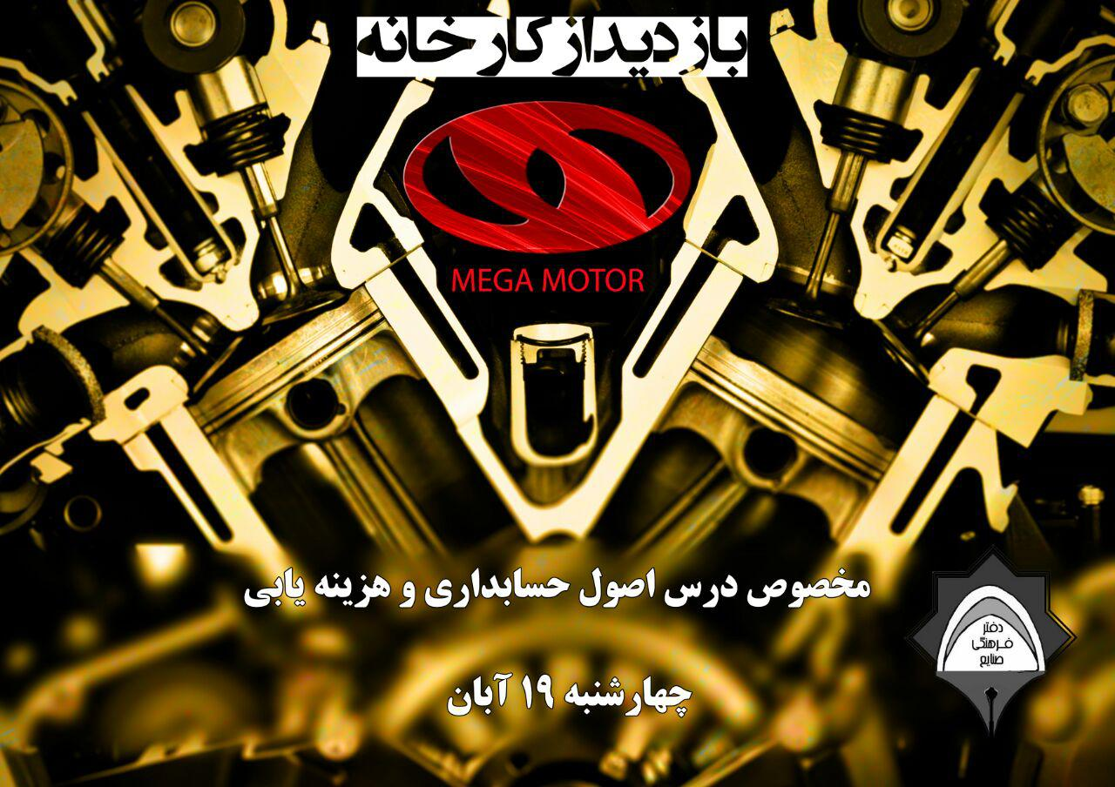
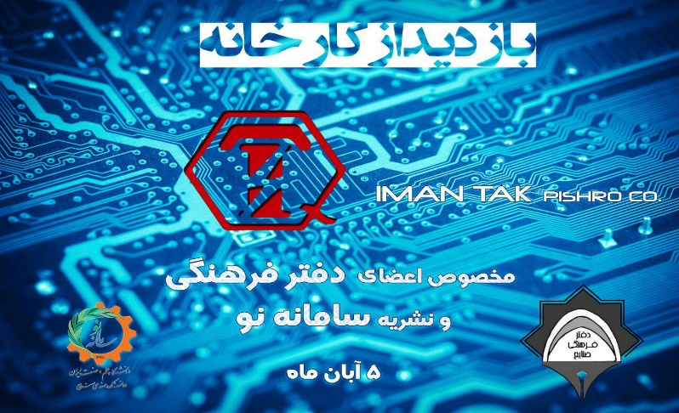
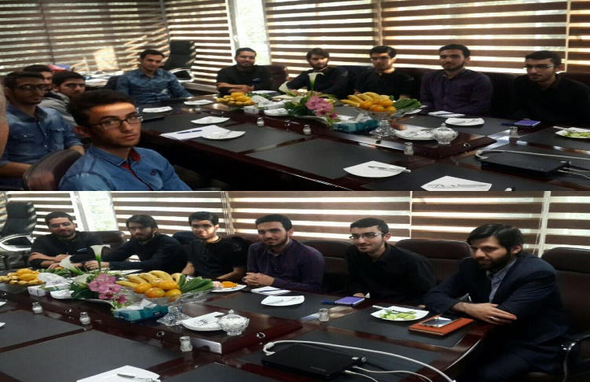
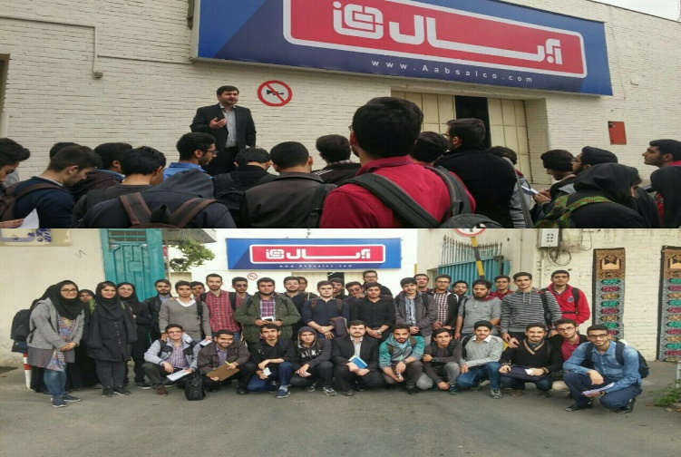
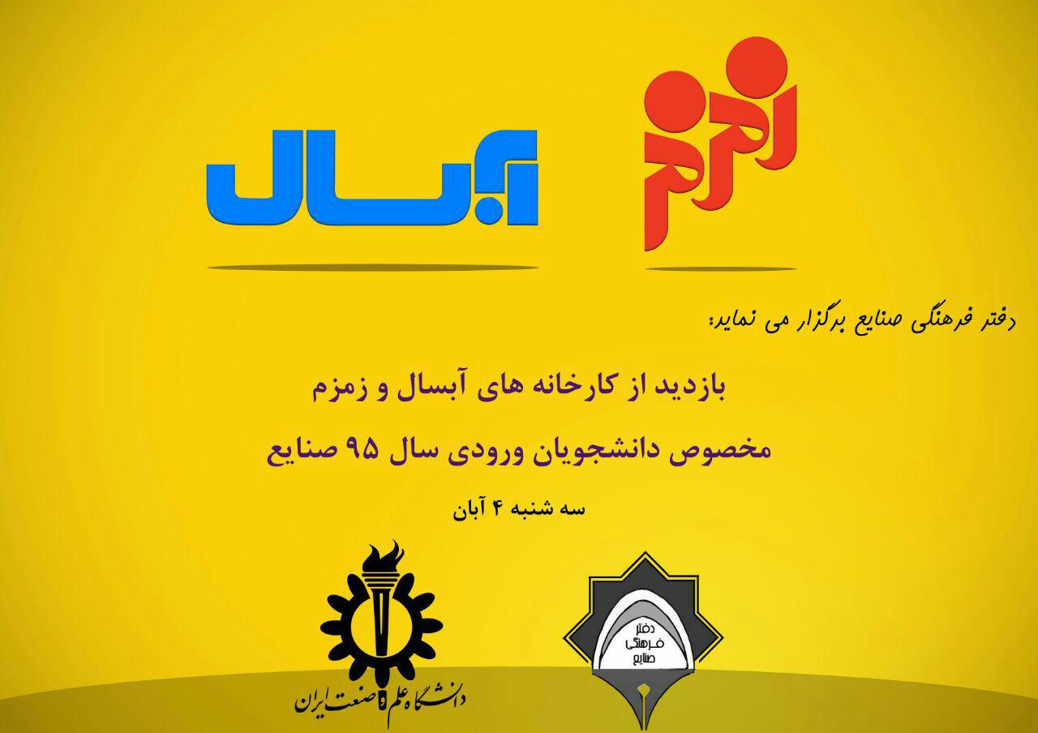

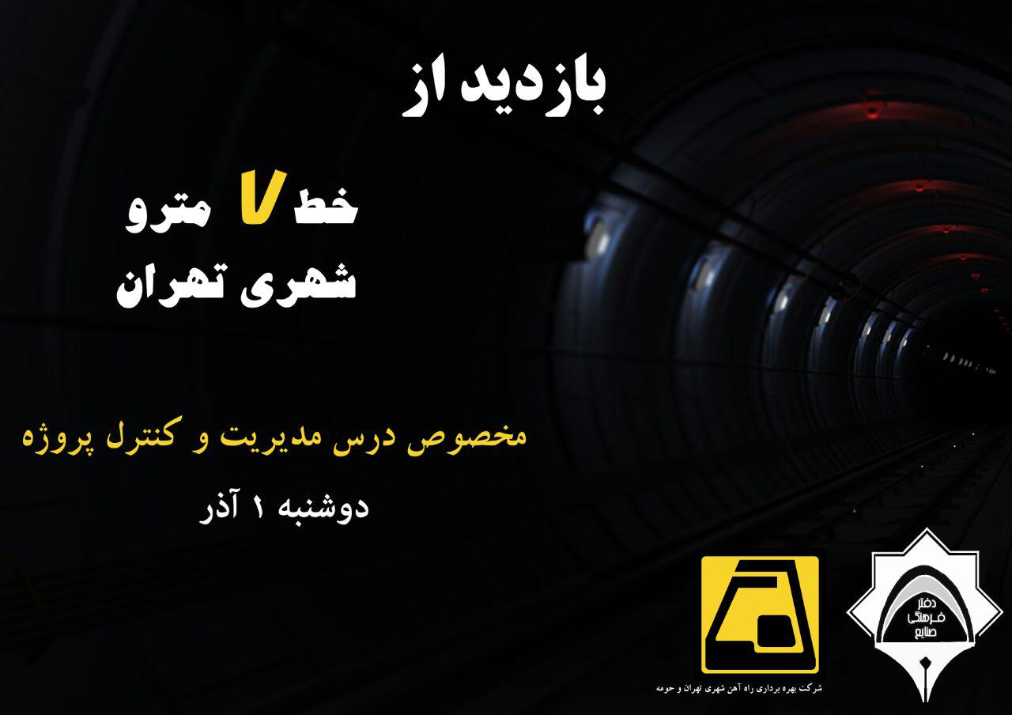

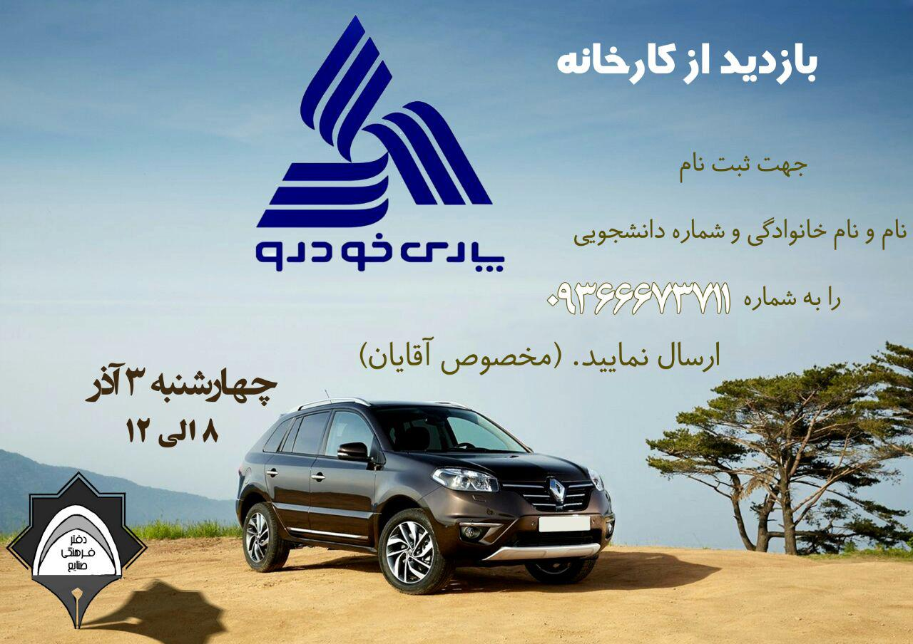
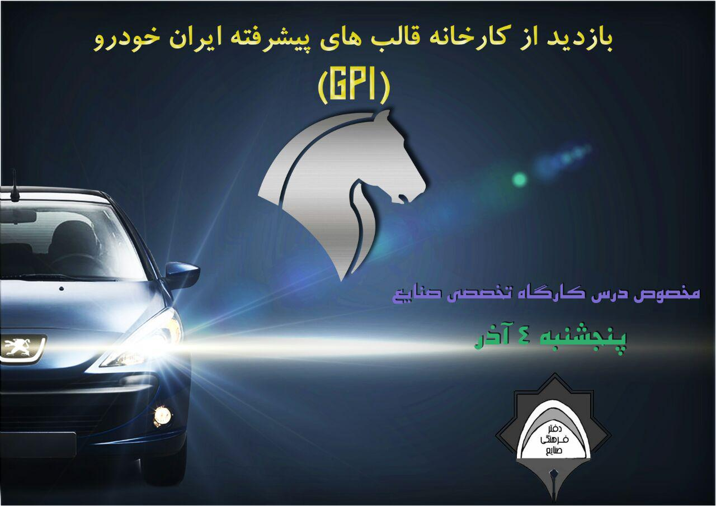
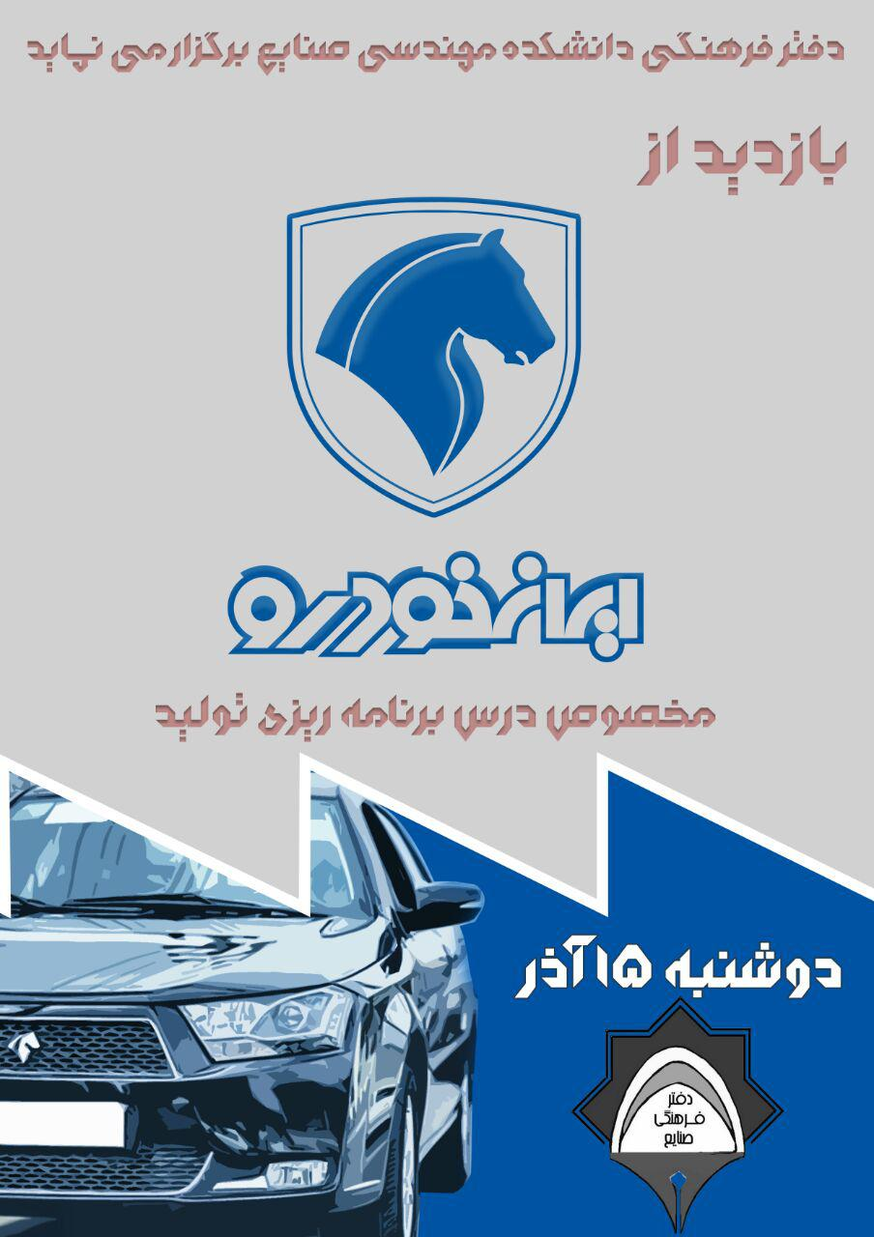

9- مسابقه کتابخوانی «سقای آب و ادب»
با توجه به لزوم بالابردن سطح مطالعات آزاد جوانان و با عنایت به لزوم توجه به آگاه سازی دانشجویان از مطالب دینی و مذهبی دفاتر فرهنگی بر آن شدند تا با برگزاری مسابقه ی کتابخوانی هماهنگ در تمام دانشکده ها، دانشجویان را هرچه بیشتر به فرهنگ مطالعه ترقیب نمایند.
این مسابقه بر پایهی کتاب «سقای آب و ادب» و به قلم سید مهدی شجاعی در دانشگاه برگزار گردید و اجرای این برنامه در تمام دانشکده ها با محوریت دفاتر فرهنگی به انجام رسید.
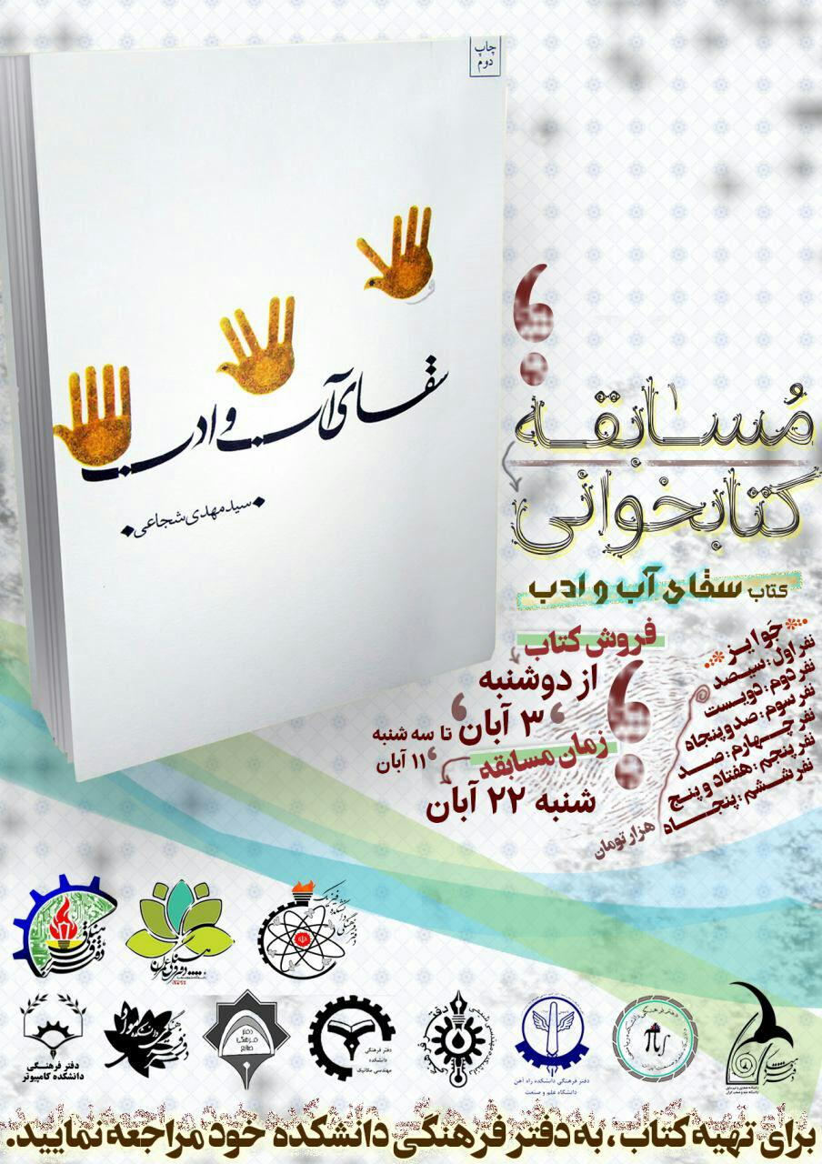در پایان نیز به برندگان این مسابقه هدایایی به شرح زیر اعطا گردید:
نفر اول: 300 هزار تومان
نفر دوم: 200 هزار تومان
نفر سوم: 150 هزار تومان
نفر چهارم: 100 هزار تومان
نفر پنجم: 75 هزار تومان
نفر ششم: 50 هزار تومان

10- المپیک ورزشی دانشجویان جدید الورود
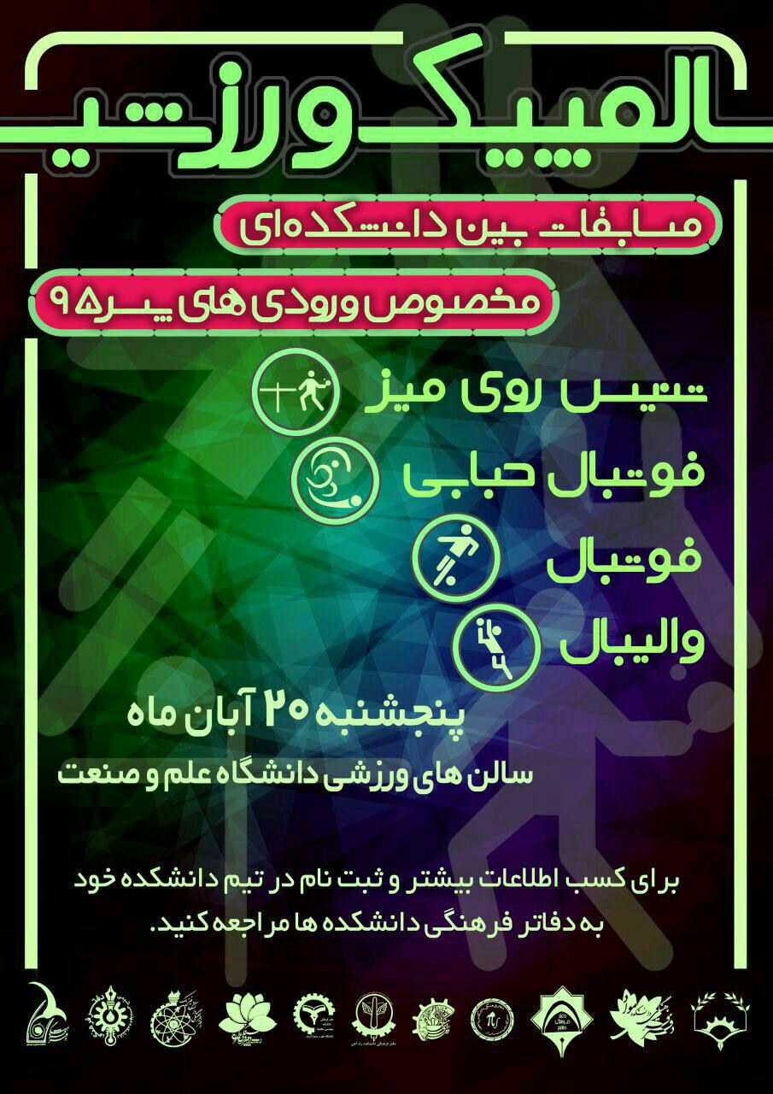با توجه به لزوم تعامل بیشتر دانشجویان جدید الورود و آشنایی هر چه بیشتر ایشان با فضای دانشگاه، آشنایی با هم رشتهای ها، ایجاد حس رقابت بین رشتهای و عِرق به رشته و دانشکده، دفاتر فرهنگی اقدام به برگزاری یک المپیک ورزشی مخصوص آقایان ورودی 95 در رشته های زیر نمودند:
1- فوتبال
2- والیبال
3- تنیس روی میز
4- فوتبال حبابی
با توجه به اهمیت ویژه دفاتر فرهنگی به بحث علمآموزی، این برنامه برای روز پنجشنبه 20آبان ماه هماهنگ گردید تا از خدشه وارد شدن به درس دانشجویان و تداخل با برنامه های درسی ایشان جلوگیری شود.
لازم به ذکر که متاسفانه به علت وجود امتحان میانترم و عدم تبلیغ و اطلاع رسانی مناسب دفتر فرهنگی صنایع برای این امر، این برنامه (به رغم استقبال بقیه دانشکده ها) با استقبال کم دانشجویان دانشکده صنایع مواجه شد.

11- مسابقه والیبال بین دانشکده ای ورودی های 95 (ویژه دختران)
به منظور تعامل بیشتر دانشجویان جدید الورود با فضای دانشگاهی و با عنایت به موارد ذکر شده در بند 10، دفاتر فرهنگی اقدام به برگزاری برنامه ورزشی ویژه دختران جدید الورود تمام دانشکده ها نمودند. این برنامه به صورت یک روزه و در قالب مسابقه ی والیبال بین دانشکده ای و فقط با حضور دانشجویان دختر ورودی 95 برگزار گردید و با استقبال دانشجویان مواجه گردید.
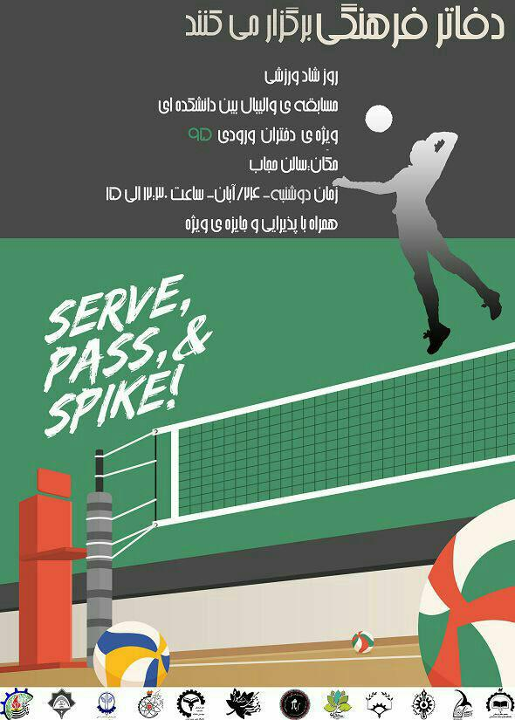لازم به ذکر است این برنامه در روز دوشنبه 24 آبان ماه برگزار گردید و به برندگان این مسابقه نیز از طرف دفاتر فرهنگی هدایایی اهدا گردید.

12- جشن آغاز امامت امام زمان(عج)
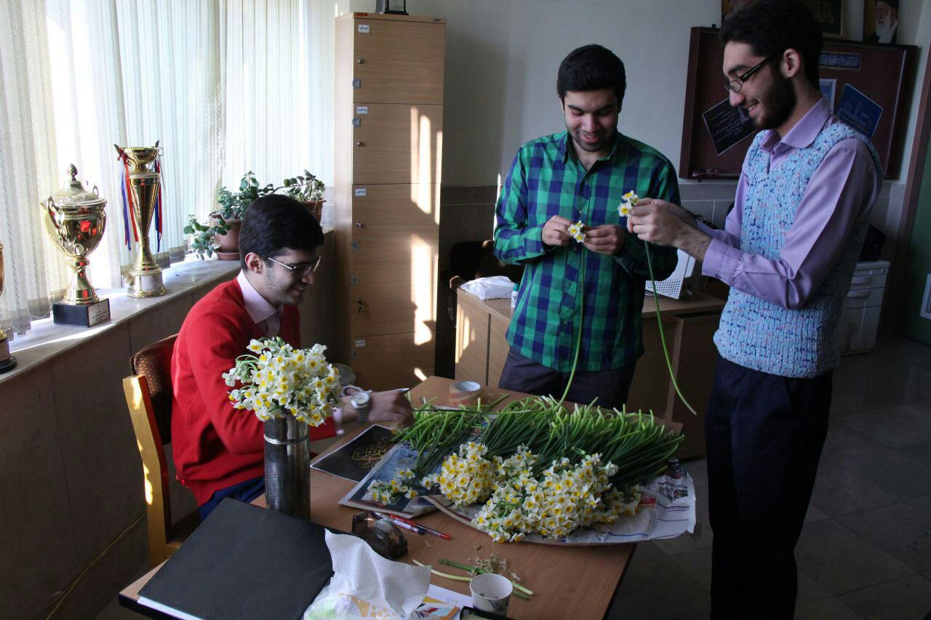دفتر فرهنگی در راستای ارج نهادن به امر دیانت و آشنایی و انس هرچه بیشتر اساتید گرامی، کارکنان و دانشجویان با حضرت اباصالح المهدی (عج) اقدام به برگزاری جشن، اهدای یادبود و پذیرایی در دانشکده نمود. با توجه به معروف نبودن این ایام در بین افراد، این برنامه با عنایات ویژه اساتید و توجه دانشجویان همراه بود.در این مراسم با اهدای یک کارت یادبود و یک شاخه گل نرگس توسط اعضای دفتر فرهنگی به حضار، این ایام گرامی داشته شده و از حضار نیز پذیرایی به عمل آمد.
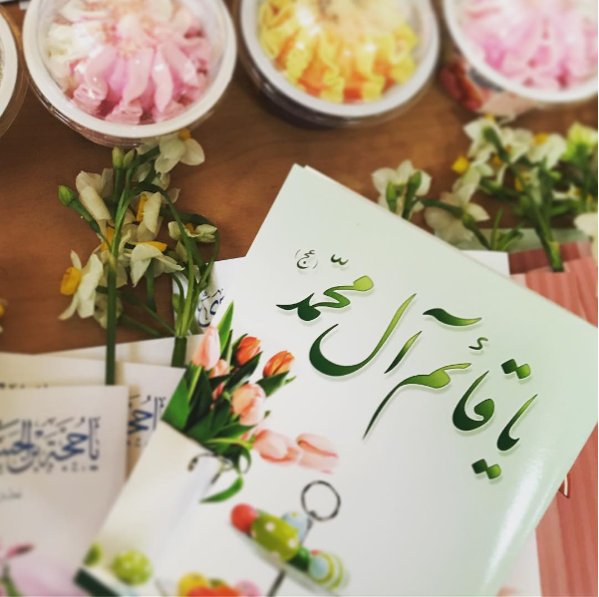شایان ذکر است که در این برنامه تمام هزینه ها(بالغ بر 500هزار تومان) توسط دانشجویان تقبل شده و از بودجه فرهنگی در نظر گرفته شده برای این امر استفاده نگردید
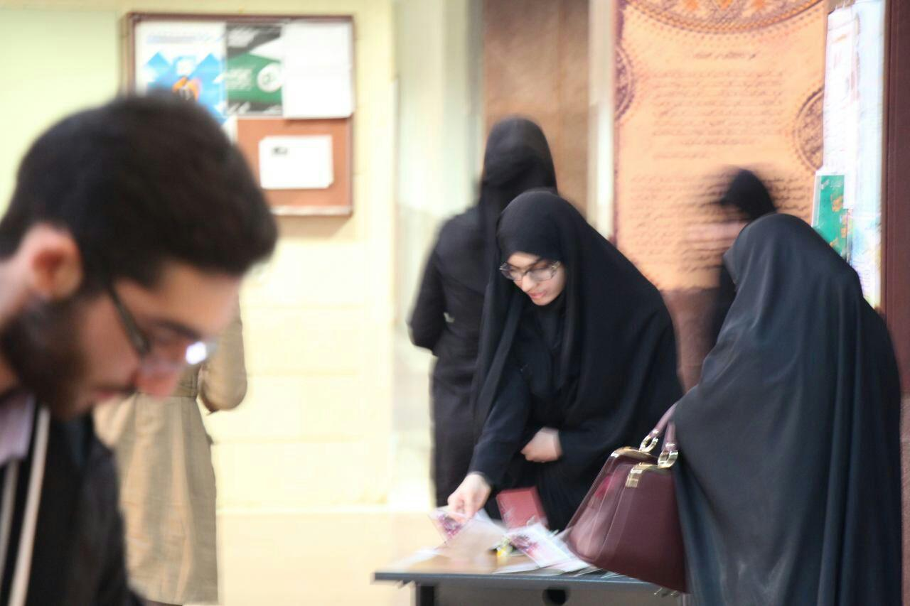

13- سمینار آموزش مفاهیم بورس و سرمایه گذاری
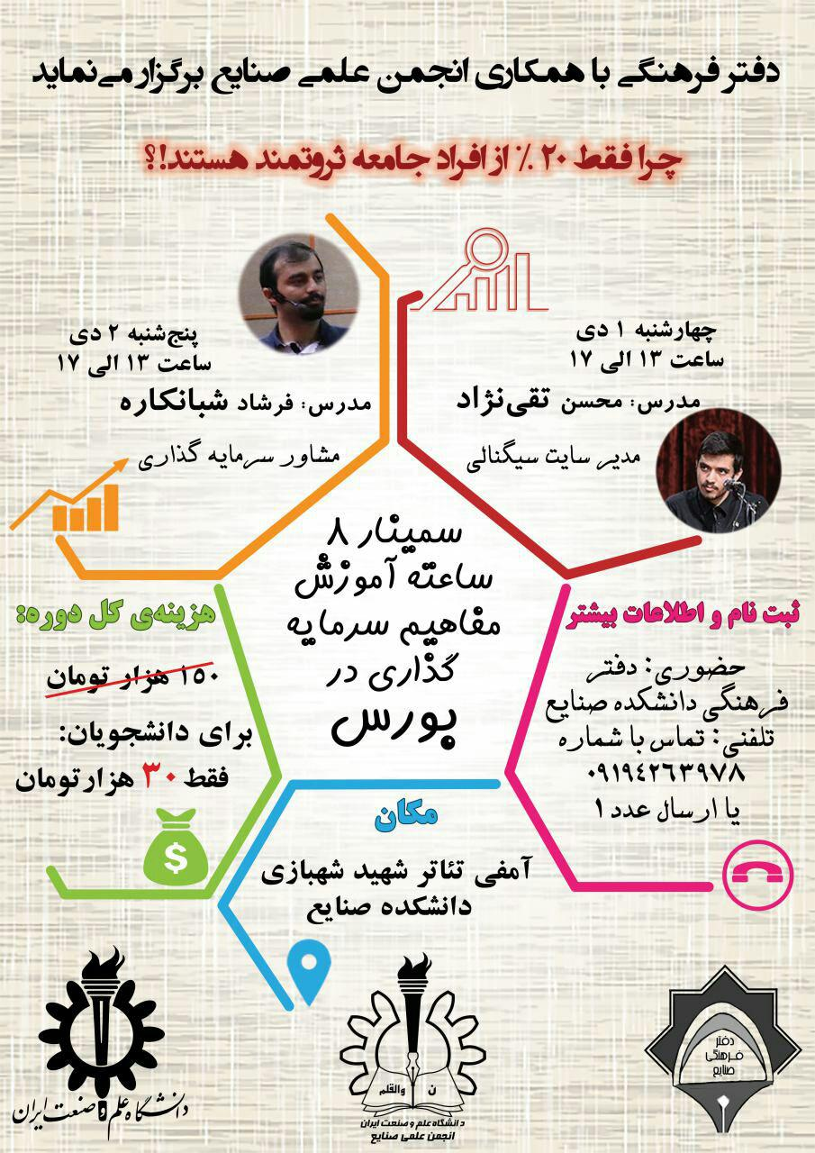دفتر فرهنگی به منظور آشنایی هرچه بیشتر دانشجویان با مفاهیم بازار بورس و نحوه ورود به این بازار، اقدام به برگزاری یک سمینار دو روزه نمود. در این دوره که در روز های چهارشنبه و پنجشنبه (1 و2 دی ماه) برگزار شد، دانشجویان با مفاهیم اولیه بورس آشنا شده و شیوهی کسب درآمد از این بازار را فرا گرفتند. آقای فرشاد شبانکاره نیز که اساتید مطرح در زمینه بورس و از مشاوران سرمایه گذاری هستند، دانشجویان را در شناخت صحیح تر بازار بورس یاری رسانده و مفاهیم کلیدی را برای دانشجویان تبیین نمودند.
لازم به ذکر است این دوره با محوریت دفتر فرهنگی و همراهی انجمن علمی دانشکده برگزار گردید.

14- دوره تدبر در قرآن- سیر مطالعاتی کتب شهید مطهری
دفاتر فرهنگی به منظور انس هرچه بیشتر دانشجویان با قرآن کریم و کلام وحی، همواره تلاش نموده و این امر را در دستورکار خود قرار داده اند. در همین راستا در ترم گذشته دفاتر فرهنگی تمامی دانشکده ها به صورت یکپارچه و هماهنگ اقدام به برگزاری دوره تدبر در قرآن ویژه خواهران نمودند. هماهنگی بین دفاتر فرهنگی دانشکده های مختلف دانشگاه علاوه بر به نمایش گذاشتن یکپارچگی و هم صدایی دفاتر، باعث ایجاد فضایی معنوی تر در این دوره شد.
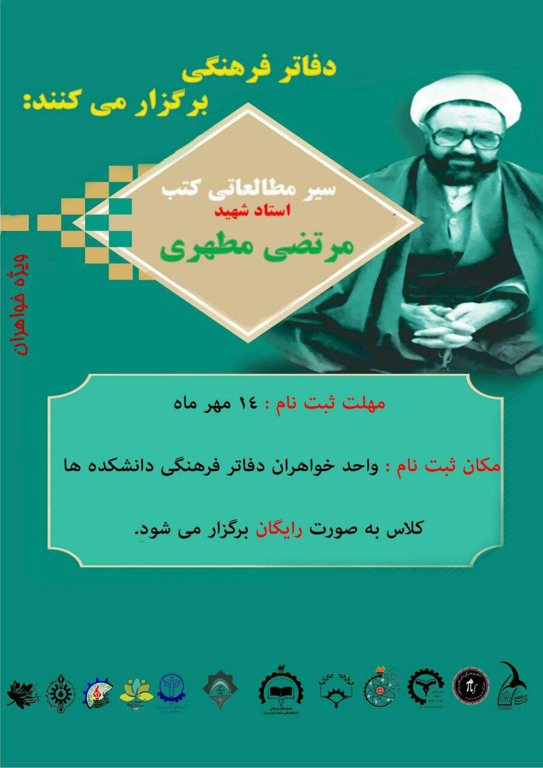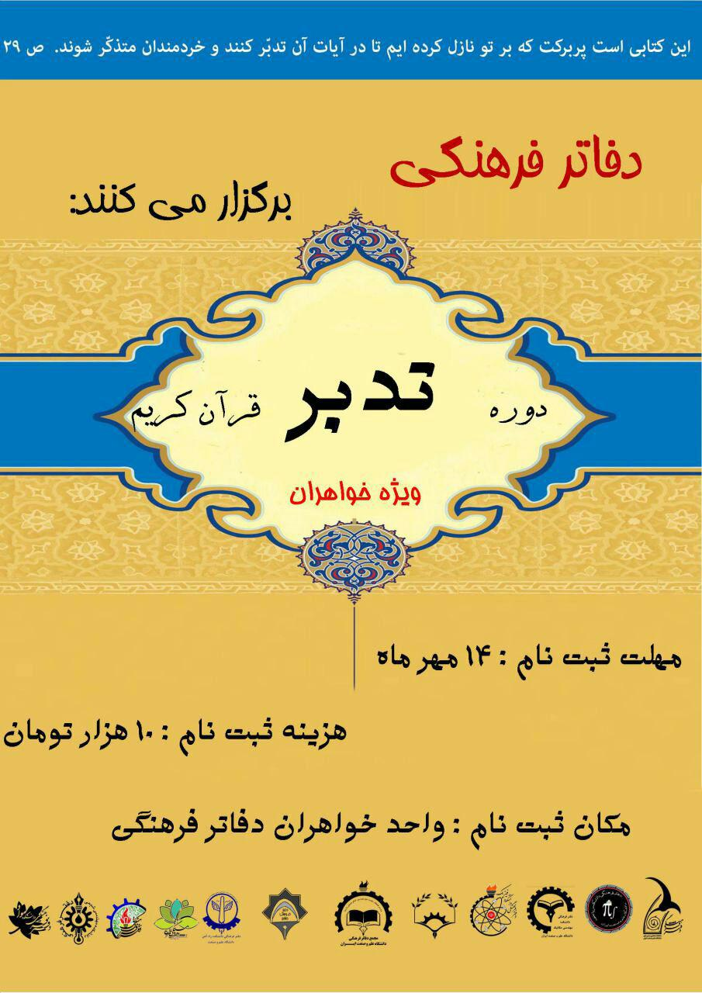از طرفی هم زمان با آغاز دوره ی تدبر، دفاتر فرهنگی برنامه ای دیگر برای خواهران در نظر گرفتند. در این برنامه که به هدف تعمّق و تفهیم هر چه بیشتر آثار شهید مطهری برگزار گردید، دانشجویان تمام دانشکده ها با محوریت دفاتر فرهنگی (واحد خواهران) اقدام به مطالعه کتب شهید مطهری نمودند.

15- کمد های دانشجویی
با عنایت به این امر که کمد های دانشجویی همواره امری بوده است که به عنوان یک کار صنفی در نظر گرفته می شده است و متولی نظارت و پیگیر روند تحویل، نگهداری و بازسازی این کمد ها همواره یا از طرف کادر اجرایی دانشکده ها انتخاب شده و یا در صورت انتخاب دانشجویان به ایشان تحت عنوان کار دانشجویی حق الزحمه پرداخت میشده، دفتر فرهنگی بدون در نظر گرفتن این امر و با تاکید به لزوم فعالیت در کار های روی زمین مانده، مدت هاست متولی «کمد های دانشجویی» در دانشکده مهندسی صنایع است. در ترم گذشته نیز دفتر فرهنگی به عنوان متولی این امر مسئول پیگیری روند واگذاری این کمد ها به دانشجویان متقاضی گردید. اما متاسفانه به علت ناهماهنگی های پیش آمده در دانشکده این امر تا پایان ترم به تاخیر افتاده و به ترم بعد موکول گردید.
لازم به ذکر است به علت در نظر گرفته نشدن محدودیت های موجود در این امر و عدم همراهی دانشکده، دفتر فرهنگی درخواست دارد تا پیگیری امور اجرایی کمد های دانشجویی به شخص و یا گروه دیگری (اعم از دانشجویان و یا کادر اجرایی) محول شود و امید است این درخواست مورد توجه مسئولین محترم دانشکده نیز قرار بگیرد.

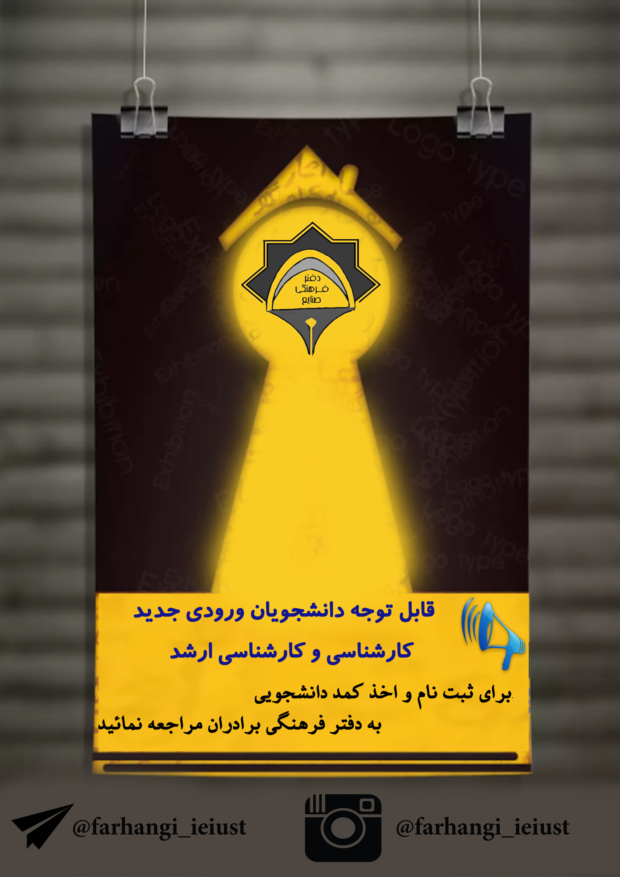

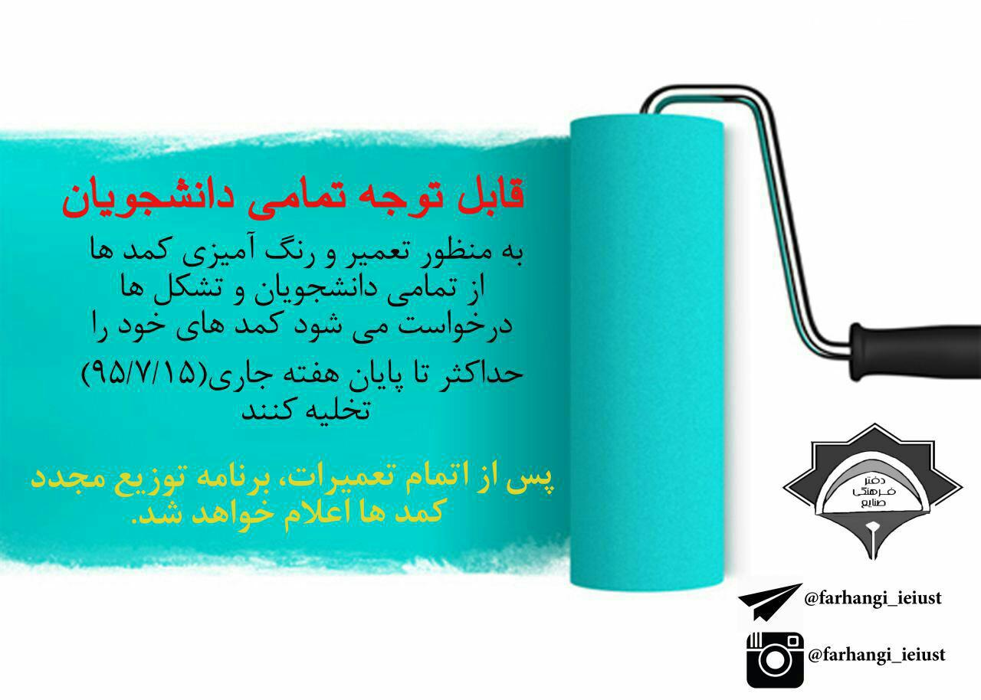

16- تکریم و تعظیم حجاب اسلامی
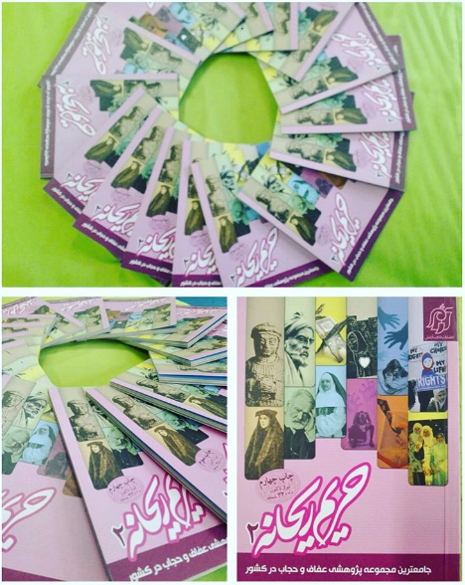دفتر فرهنگی دانشکده مهندسی صنایع در راستای تعظیم حجاب اسلامی و آشنا شدن هر چه بیشتر دانشجویان با پوشش اسلامی، پاسخ به شبهات موجود حول این امر، دستورات دینی و فتاوی دینی لازم الاجرا در امر حجاب و... به توزیع مجموعه «حریم ریحانه» که کامل ترین مجموعه پژوهشی عفاف و حجاب تلید شده در سطح کشور است پرداختند و این مجموعه را به عنوان هدیه به بانوان دانشجوی ورودی 95 دانشکده اهدا نمودند.

17- میلاد حضرت عیسی مسیح (ع)
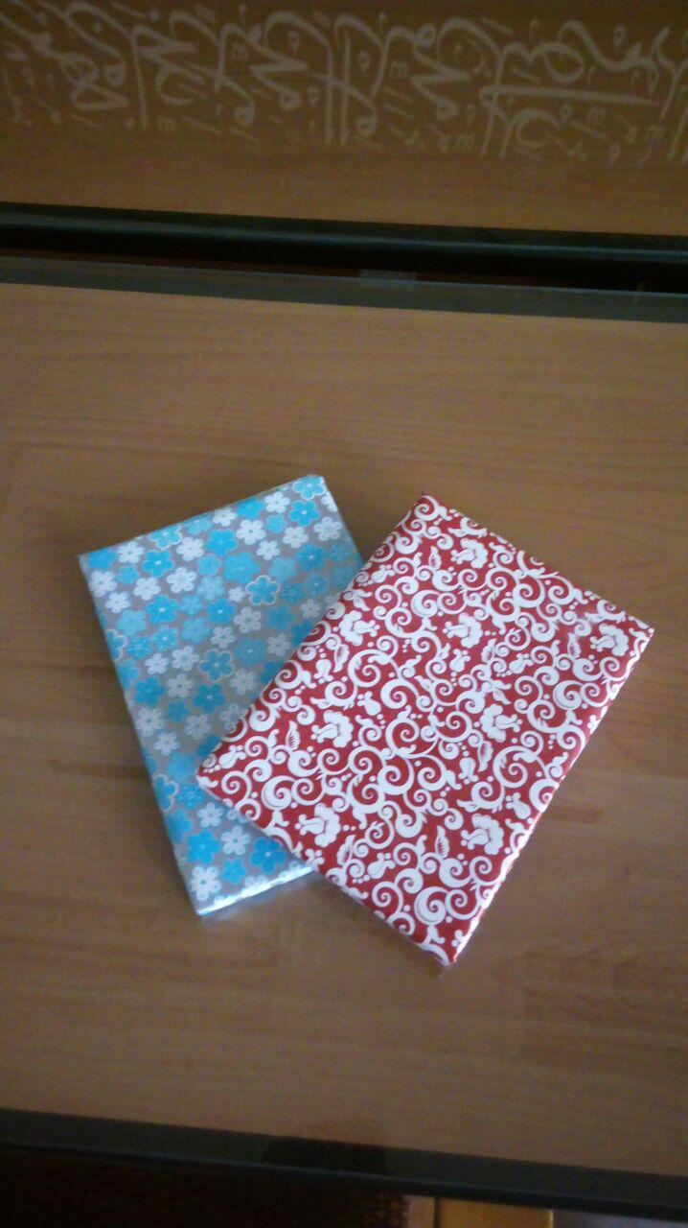دفتر فرهنگی به منظور عمل به امر «مولفة بین قلوبهم» و به منظور ارج نهادن به میلاد حضرت عیسی علیه اسلام و تبیین جایگاه والای این پیامبر الهی در دین مبین اسلام، در ایام ولادت ایشان و سال نوی میلادی به نصب پوستر هایی در موضوعاتی چون جایگاه حضرت مریم (س) در اسلام، جایگاه حضرت عیسی (ع) در اسلام، بیانات حضرت آقا در دیدار با خانواده شهدای مسیحی و... پرداختند.
همچنین دفتر فرهنگی با شناسایی دانشجویان مسیحی دانشکده به اعطای هدایای به ایشان پرداخت.

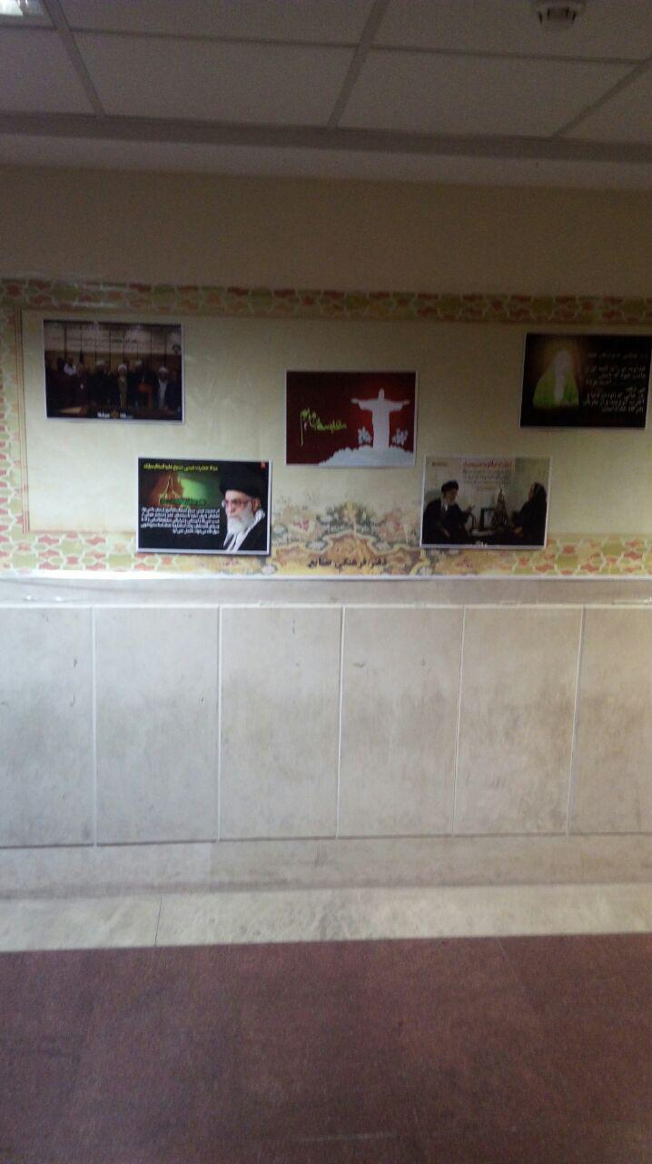

18- اردوی مشهد مقدس
پیامبر اعظم ـ صلى اللّه وعلیه وآله ـ فرمود:
«پاره تن من در خراسان دفن خواهد شد. هر انسان اندوهناکى او را زیارت کند، خداى عزوجل اندوه او را از بین خواهد برد و هر گناهکارى که به زیارت او بشتابد، خدا گناهانش را مى آمرزد.»
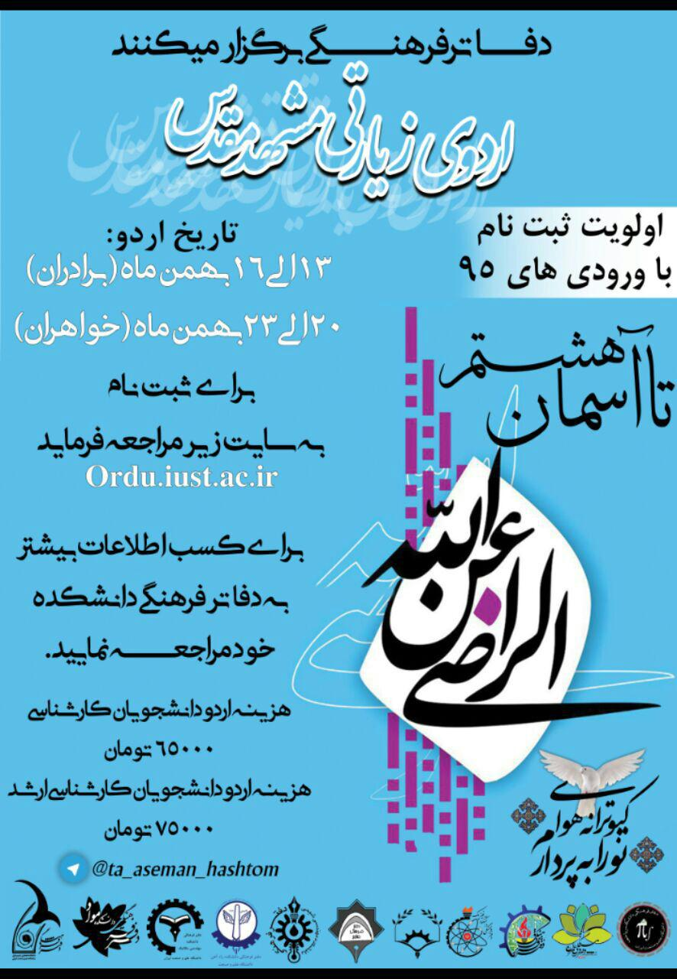دفتر فرهنگی صنایع در کنار دفاتر فرهنگی تمامی دانشکده ها، اقدام به برگزاری اردوی زیارتی مشهد مقدس نمود تا در کنار اهمیت به کار علمی، تحقیقاتی و پژوهشی، فضای لازم برای کسب فیوضات معنوی را نیز برای دانشجویان فراهم کند.
لازم به ذکر است این اردو برای دانشجویان پسر و دختر دانشکده که تمایل به شرکت در این برنامه داشتند در دو بازهی زمانی متفاوت در بهمن ماه سال جاری برگزار گردید.
امید است تا با مساعدت های مسئولین دانشکده،امکانات لازم برای برگزاری چنین مراسم هایی بیش از پیش فراهم گردد.

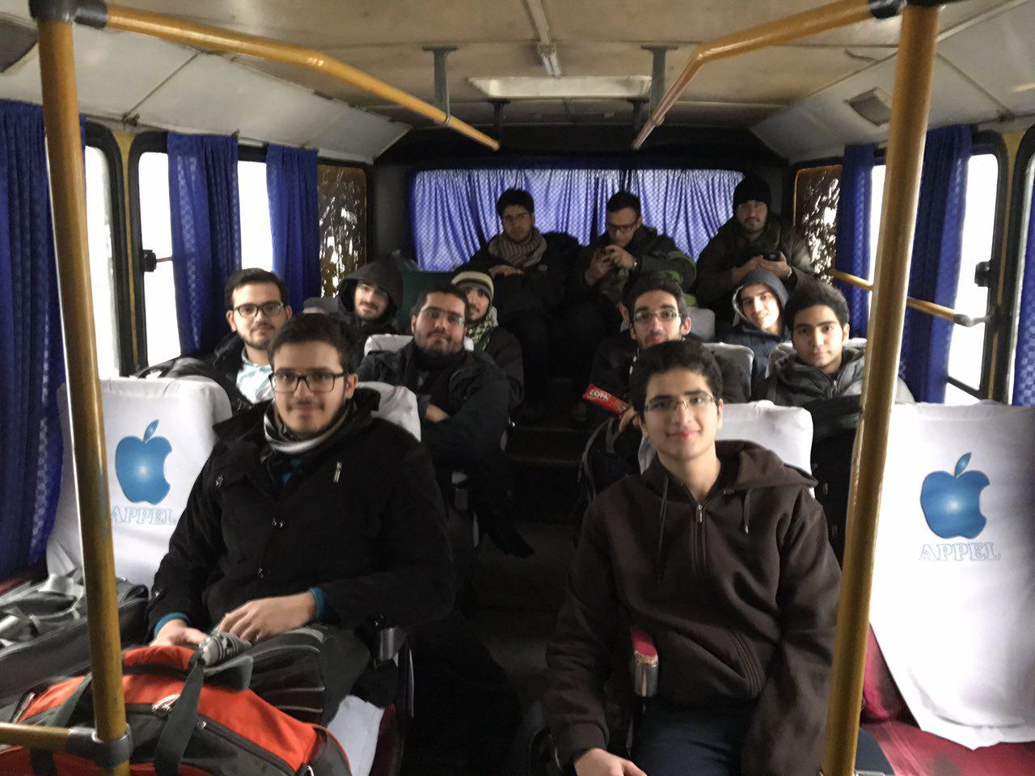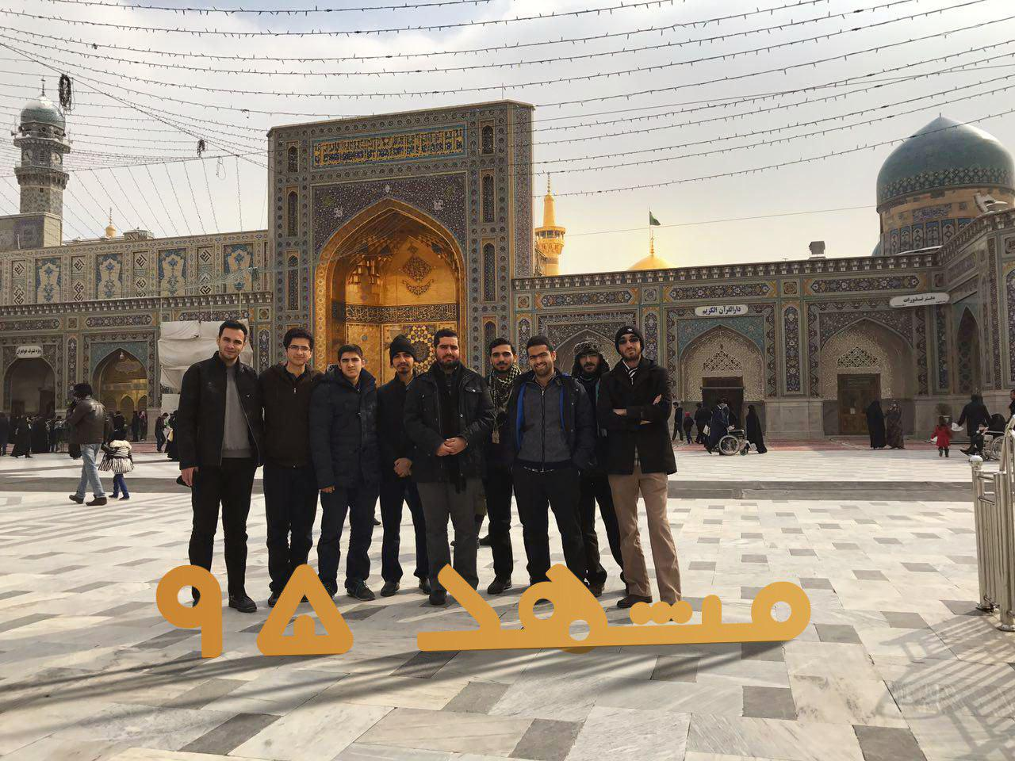

- فعالیت های انجام نشده
طبق برنامه ی مصوب فرهنگی که در ابتدای سال تحصیلی از طرف مدیریت فرهنگی دانشکده، تشکل های دانشکده موظف به انجام فعالیت هایی هستند. دفتر فرهنگی نیز از این امر مستثنی نبوده و موظف به انجام فعالیت هایی بوده است که بخشی از آنها در موارد ذکر شده، به اطلاع رسانده شد. اما متاسفانه تعدادی از برنامه های ابلاغی نیز به علت بروز پاره ای از مشکلات و ناهماهنگی ها برگزار نگردید که در ذیل به این موارد اشاره خواهد شد:
- نمایشگاه کتاب (لازم الاجرا در آبان ماه 95)
- اکران مستند (لازم الاجرا در آبان ماه 95)
- سفر به قم و جمکران (لازم الاجرا در آذر ماه 95)
- جشن وحدت به مناسبت ولادت رسول اکرم-ص- (لازم الاجرا در آذر ماه 95)
- برگزاری کلاس های رفع اشکال (لازم الاجرا در دی ماه 95)
لازم به ذکر است موارد اول و دوم به علت تداخل با برنامه معارفه دانشجویان 95 در دانشکده منتفی شده و مورد سوم نیز به علت تعطیل بودن ایام سوگواری آخر ماه صفر و عدم تمایل دانشجویان برای شرکت در این برنامه، از دستور کار دفتر فرهنگی خارج گردید.
دفتر فرهنگی همچنین متعهد میشود تا با جبران موارد اجرا نشده خود را به برنامه ابلاغی از سوی مدیریت فرهنگی دانشکده رسانده و با این برنامه منطبق شود.

